**禅城区学生评优管理系统建设项目**

**需求分析说明书**

项目编号：

文件编号：

版 本 号：

受控状态：受控

编制人： 编制日期：2017-04-05

审核人：张昱华 审核日期：2017-04-07

批准人： 批准日期：

北京京师乐学教育科技有限公司发布

目 录

1. 项目建设背景 1

1.1. 项目背景 1

1.2. 建设必要性 2

1.3. 业务需求 3

1.4. 参考资料 3

2. 禅城区学生评优管理系统功能业务分析 5

2.1. 禅城区学生评优管理系统功能的业务范围 5

2.2. 禅城区学生评优管理系统功能的内容 5

2.3. 禅城区学生评优管理系统功能业务的呈现方式 5

2.4. 禅城区学生评优管理系统业务流程 5

2.5. 禅城区学生评优管理系统功能架构 1

3. 禅城区学生评优管理系统功能模块设计 1

教育局身份账号功能说明 1

3.1. 基础设置 1

3.2. 信息查询 5

3.3. 教育局评优活动 7

3.4. 学校评优活动 24

3.5. 系统管理 40

学校身份账号功能说明 41

3.6. 基础设置 41

3.7. 信息查询 45

3.8. 学校评优活动 47

3.9. 奖项申报 62

3.10. 系统管理 69

4. 确认签字 71

1. **项目建设背景**
   1. **项目背景**

为国家中长期教育改革和发展规划纲要(2010-2020年)要求：坚持以人为本、全面实施素质教育是教育改革发展的战略主题，是贯彻党的教育方针的时代要求，其核心是解决好培养什么人、怎样培养人的重大问题，重点是面向全体学生、促进学生全面发展，着力提高学生服务国家服务人民的社会责任感、勇于探索的创新精神和善于解决问题的实践能力。

教育部2016年工作要点中提出要加强和改进德育工作。把培育践行社会主义核心价值观、增强学生社会责任感、创新精神、实践能力作为重点任务贯彻到国民教育全过程。推动中小学文明校园创建活动。加强中小学劳动教育。

教育信息化“十三五”规划要求：要依托信息技术营造信息化教学环境，促进教学理念、教学模式和教学内容改革，推进信息技术在日常教学中的深入、广泛应用，适应信息时代对培养高素质人才的需求。同时要推动管理信息化与教育教学创新的深度融合，在提高教育管理效能的基础上，实现决策支持科学化、管理过程精细化等。

佛山市教育局2016年工作要点提出全面加强和改进德育工作。坚持立德树人、育人为本，以社会主义核心价值观和“中国梦”主题活动为主线，把培育和践行社会主义核心价值观融入学校教育全过程，全面加强未成年人思想道德建设。建立健全学校、社会、家庭共同参与的学生德育培养协作机制。强化理想信念教育、诚信教育和实践教育。

禅城区教育局深化中小学德育改革与创新工作会议上，卢志华副区长强调了禅城区进一步深化中小学德育改革与创新的必要性和紧迫性，要求全区各学校统一认识，凝心聚力，抓紧落实各行动计划；同时，全区教育系统和政府各部门、群团组织要齐心协力，攻坚克难，力争用三年时间，使禅城区德育工作在广东省同类区（县）中位居前列。

* 1. **建设必要性**

学生评优工作是学生德育教育管理的重要环节，禅城区教育局主持建设学生评优管理平台是非常必要的，主要基于以下几点考虑：

1、建设学生德育发展管理平台符合国家、市、禅城区的相关政策和要求。

* 国家中长期教育改革和发展规划纲要(2010-2020年)
* 国家教育事业发展“十三五”规划
* 教育部2016年工作要点
* 教育信息化“十三五”规划
* 佛山市教育局2017年教育工作会议精神

2、促进禅城教育质量提升，保障学生发展核心素养

目前国家已经定义中国学生发展核心素养为：学生发展核心素养，是指学生应具备的、能够适应终身发展和社会发展需要的必备品格和关键能力，综合表现为9大素养，具体为社会责任、国家认同、国际理解；人文底蕴、科学精神、审美情趣；身心健康、学会学习、实践创新。

禅城区目前建成了学生体质健康系统、学业质量检测系统等学生发展保障类系统，这些系统只是实现了采集学生成长的部分监测记录信息，还需要建设一套学生评优管理系统，通过对学生各方面评价如活动评价、获奖信息、考勤评价、学业质量评价、体质健康评价等，通过学生评优过程信息化管理，实现对学生的科学、客观评价，减少其他因素的干扰，更好地起到对学生的正面激励作用，从而帮助学生核心素养得到全面健康发展。

* 1. **业务需求**

（1）基于学生客观评价实现帮助学生进步的应用场景

教师可基于系统内的各种学生评价类数据如学生体质健康数据、学业质量数据、获奖数据、关键表现数据等来对学生综合情况做出一个客观的判断，从而能更有针对性的对学生开展教学、辅导工作，最终实现学生的全面、均衡发展。

（2）学生评优应用场景

每个学年，教育局和学校都会开展多项学生评优工作，此时，评选专家通过学生评优系统，查看学生的相关信息如获奖信息、关键表现信息、实践活动、体质健康、学习成绩等，基于这些信息，专家就可以快速、准确的进行学生评优。

传统方式下，采用纸质申报材料，不仅费时费力，而且数据难以核对和保存，需要引入评优管理系统解决上述问题。

* 1. **参考资料**
     1. **设计文档**

《禅城区睿智教育云平台项目实施方案》

* + 1. **标准与规范**

《软件工程规范》

《计算机软件产品开发文件编制指南》

京师乐学公司ISO9001质量管理《质量手册》，《程序文件》及第三层次文件

1. **禅城区学生评优管理系统功能业务分析**
   1. **禅城区学生评优管理系统功能的业务范围**

对广东佛山禅城区中小学优评及学校活动进行系统数字化管理，根据学生数字信息快速、全面、精准有效的完成优评活动推荐。同时让专家根据数据快速、准确的进行学生评优，并反馈给教育云平台数据库。

* 1. **禅城区学生评优管理系统功能的内容**

提供中小学优评活动的管理以及设置，提供学校活动的管理以及设置，提供专家进行评定的入口。学生数据由云平台进行提供，并将优评系统的信息进行反馈补充，并建立起优评以及学校活动的数字化管理和存储。

* 1. **禅城区学生评优管理系统功能业务的呈现方式**

利用教育云平台提供的学生教师等数据，建立优评活动的奖项设置，优评活动的评估指标要求、通过专家评定、最终选出优评奖项获选人，并以表格及网络公示的方式来运用优评管理系统。

* 1. **禅城区学生评优管理系统业务流程**

禅城区学生评优管理系统业务流程如下所示：

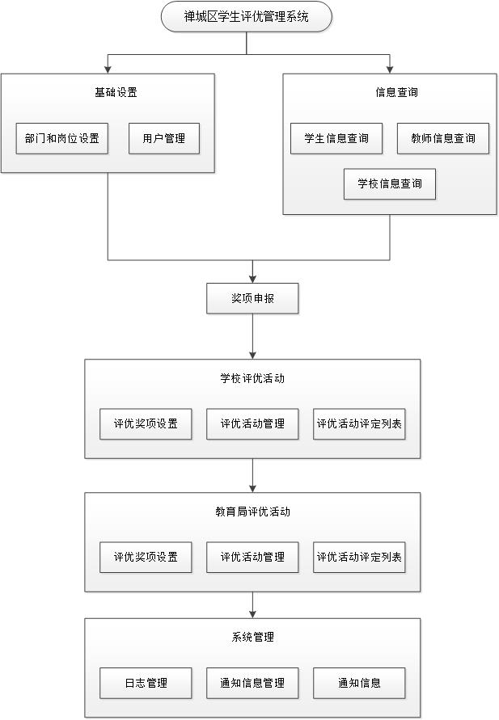

禅城区学生评优管理系统流程图

* 1. **禅城区学生评优管理系统功能架构**

禅城区学生评优管理系统的功能框架如下图所示：

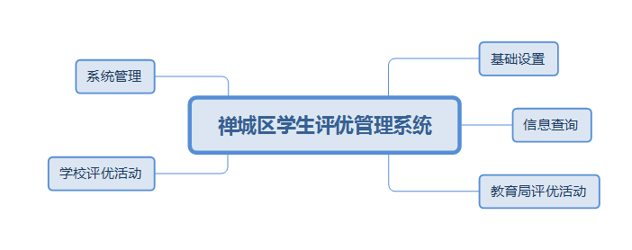

禅城区学生评优管理系统功能架

1. **禅城区学生评优管理系统功能模块设计**

教育局身份账号功能说明

* 1. **基础设置**
     1. **部门和岗位设置**

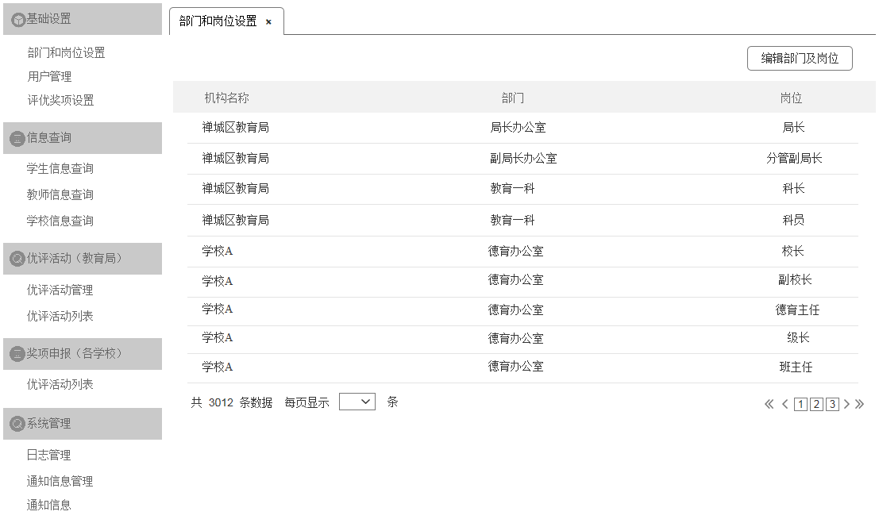

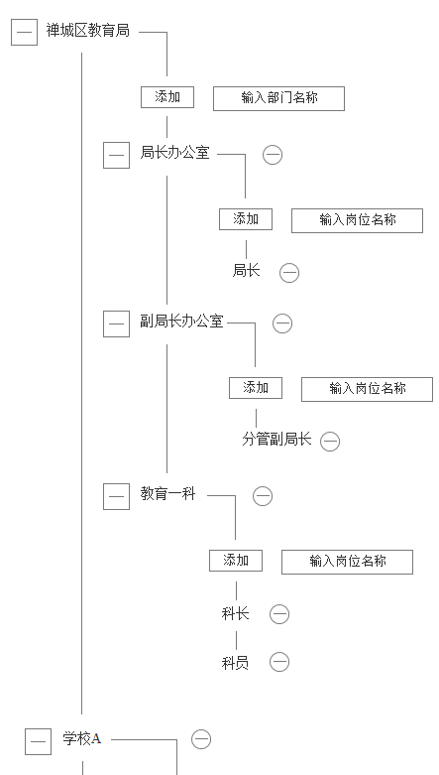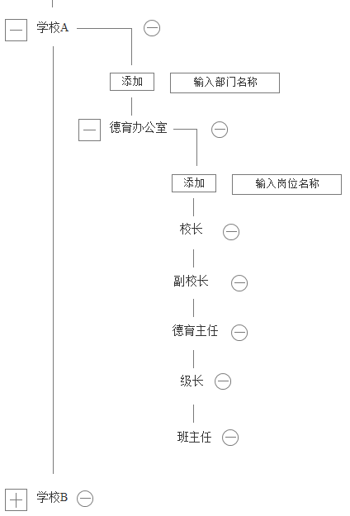

1）建立教育局以及各类学校各个部门的岗位。

2）初始数据可由教育云平台提供各个学校名称，然后由各个学校相关部门进行部门以及岗位的增加。

3）单位、部门及岗位由表单进行展示，可通过点击标题来进行分类排序。

4）编辑中可以编辑所有单位、部门及岗位，以树形结构展示可进行增减操作。

* + 1. **用户管理**

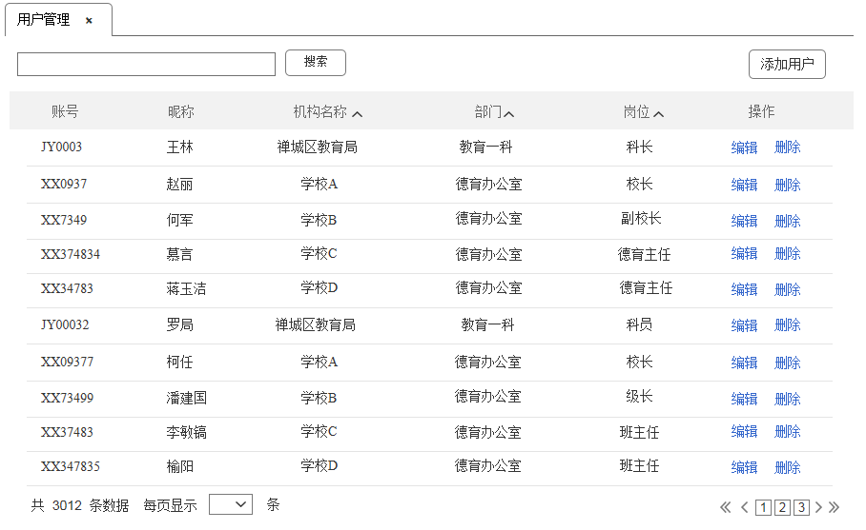

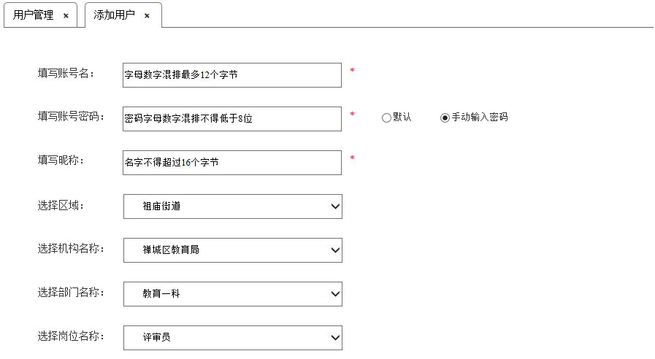

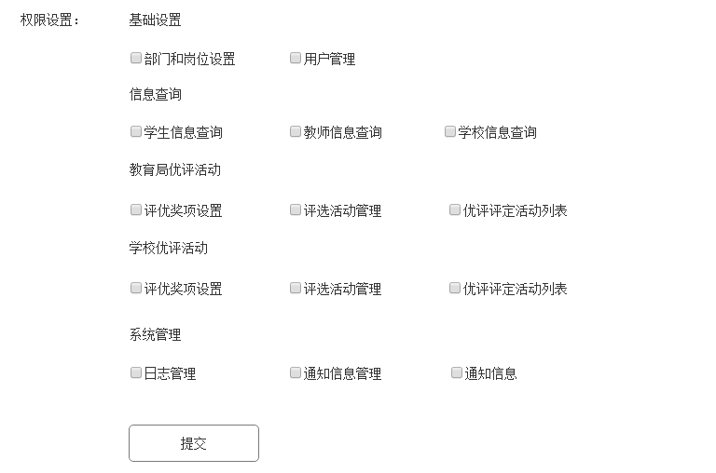

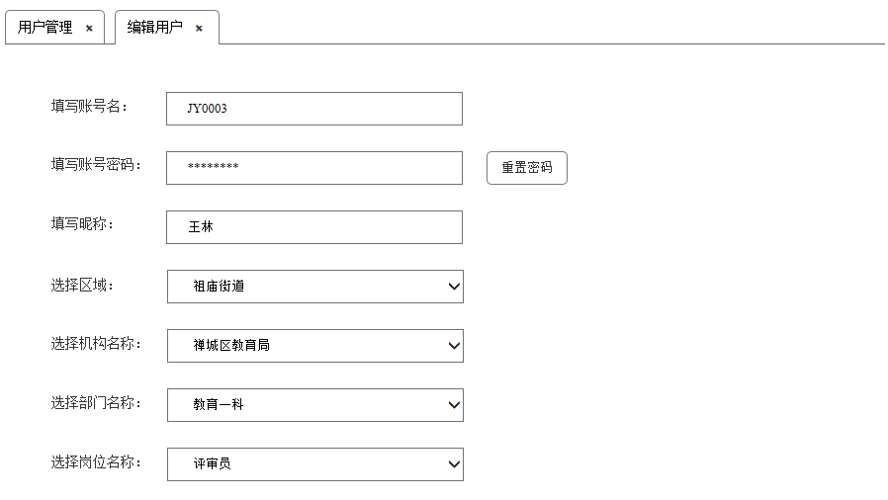



1）用户直接从教育云平台直接导入，账号密码保持与云平台导入用户数据一致。

2）提供对系统用户的搜索，以及列表用户的分类排序。

3）用户可在个人中心修改学生评优系统的密码。

4）新加入用户可以从添加用户中增加用户，并对用户赋予权限。

5）编辑用户可对现有用户进行编辑，编辑内容包括密码重置、组织结构和权限赋予。

* 1. **信息查询**
     1. **学生信息查询**

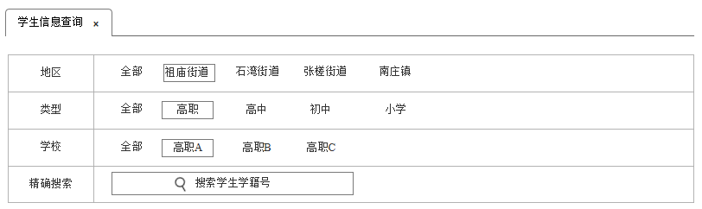

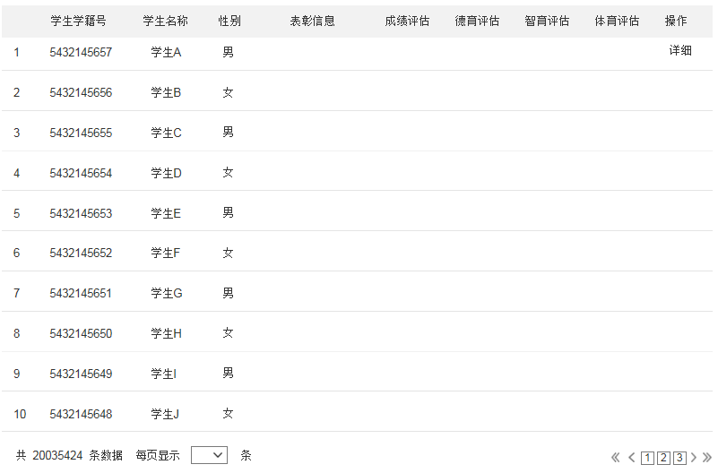

1）查询学生的相关信息，为教育局评定人员、学校班主任等提供选拔学生的相关资料。

2）提供按地区、类型、学校的筛选功能。

3）提供学生学籍号精准查询。

4）具体数据样式根据教育云平台提供的基础数据接口进行调整。

* + 1. **教师信息查询**

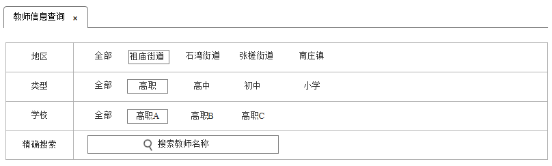

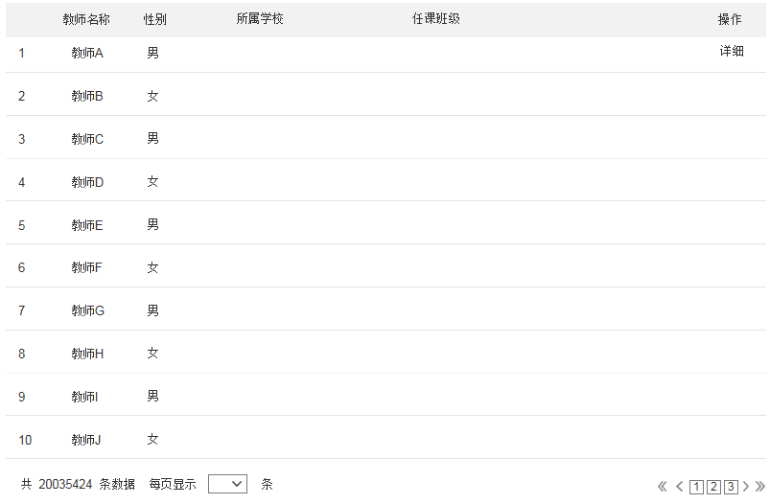

1）查询教师的相关信息相关资料。

2）提供按地区、类型、学校的筛选功能

3）提供教师名称精准查询

4）具体数据样式根据教育云平台提供的基础数据接口进行调整。

* + 1. **学校信息查询**

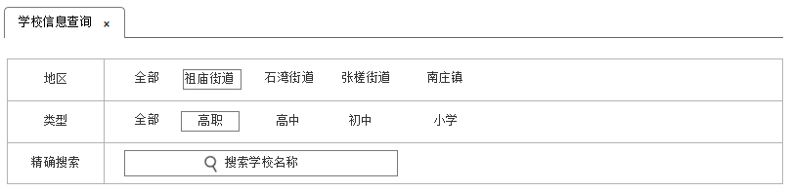

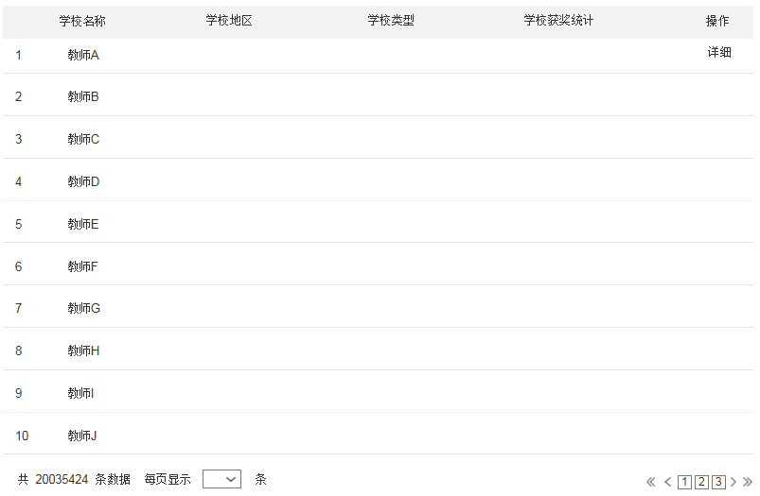

1）查询学校的相关信息相关资料。

2）提供按地区、类型的筛选功能

3）提供学校名称精准查询

4）具体数据样式根据教育云平台提供的基础数据接口进行调整。

* 1. **教育局评优活动**
     1. **评优奖项设置**

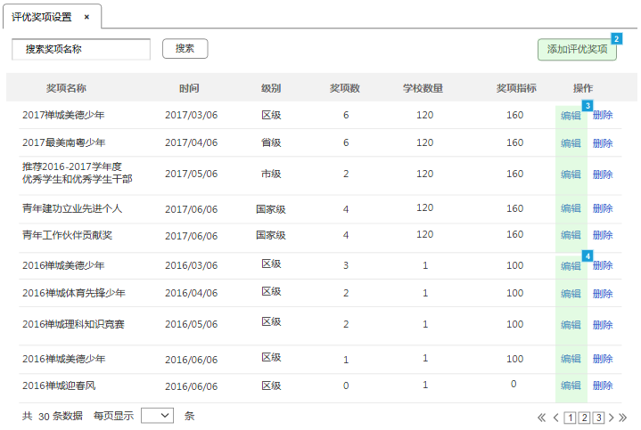

1）教育局建立的所有奖项列表，奖项级别共分为区级、市级、省级、国家级。

2）提供所有奖项名称的搜索功能。

3）可对表格进行分类排序。

4）可对奖项进行编辑或进行删除。

5）可添加新的奖项。

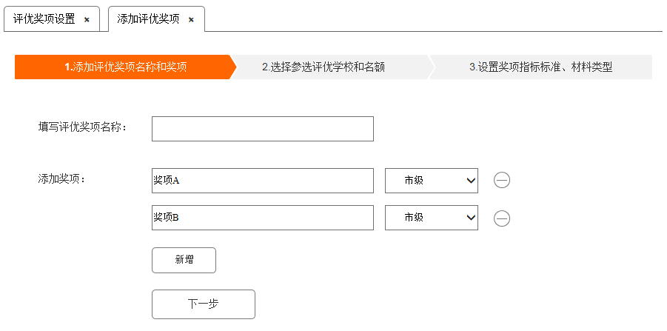

1）可以添加多个奖项并对奖项命名。

2）可设置奖项评选级别，默认为市级

3）可增加或删减奖项

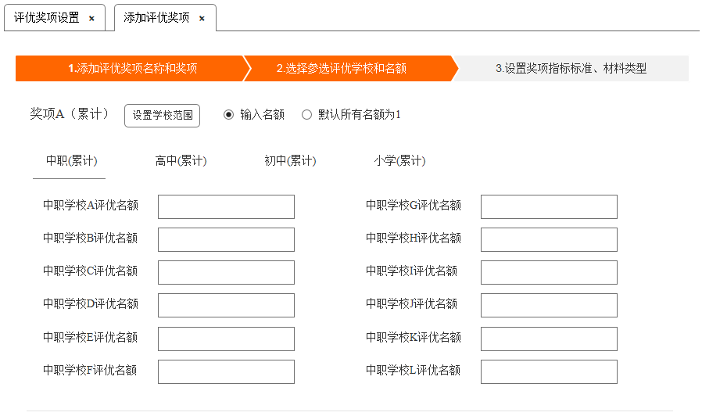

1）可设置各个奖项的评选学校范围。

2）可对所选评选学校单个设置评优名额

3）可选择默认所有名额为1

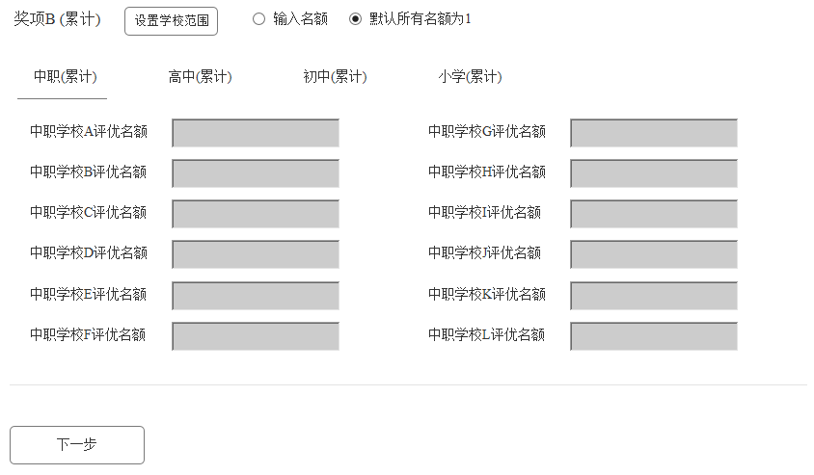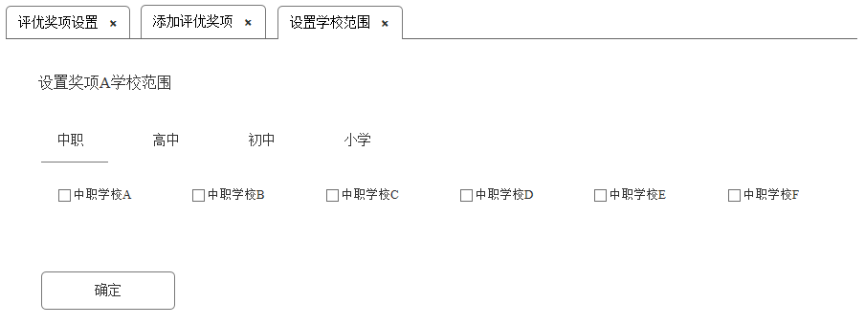

1）可根据选项卡展示学校类型选择参评学校。

2）多选框不受选项卡限制清空。

3）确定后自动关闭页面。

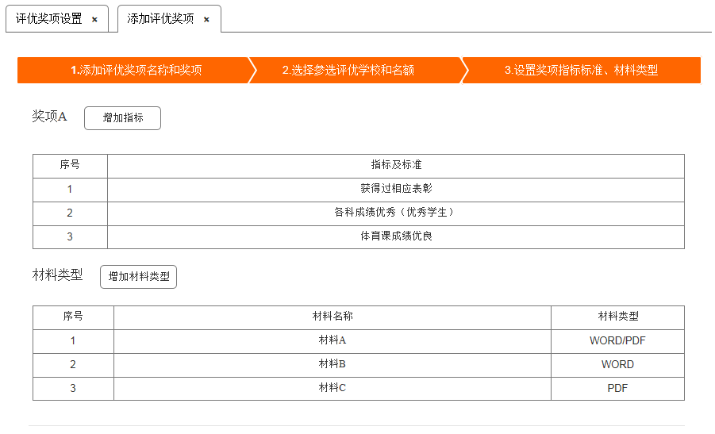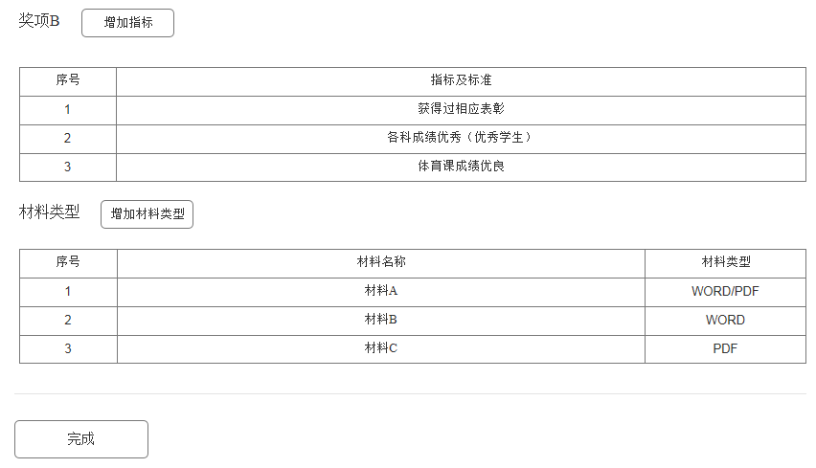

1）对各个奖项添加要求指标

2）对各个奖项需提供的材料和文件类型做说明

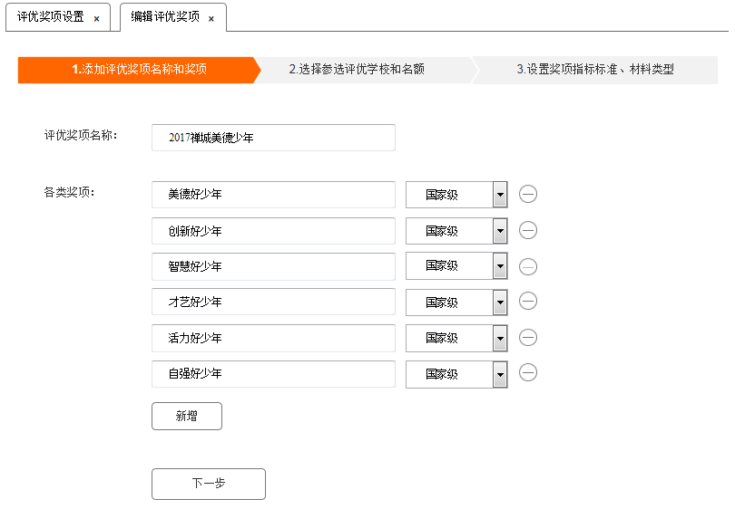

1）编辑各个奖项名称和级别。

2）可编辑新增奖项。

* + 1. **评优活动管理**

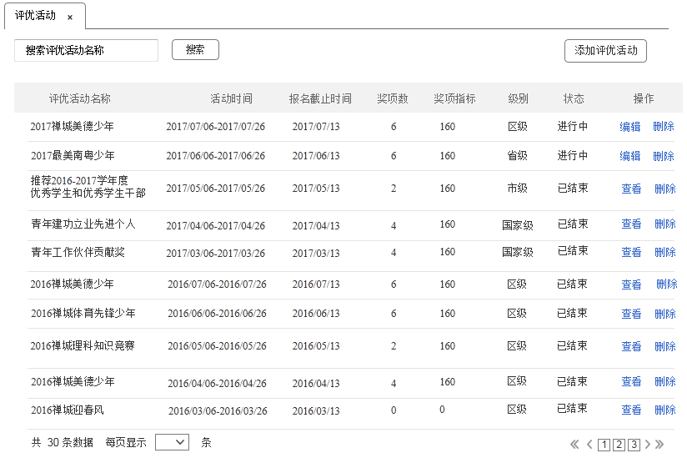

1）禅城教育局发起所有评优活动管理列表。

2）标题提供归类排序。

3）活动状态分为，进行中和已结束，进行中的活动可以编辑和删除，已结束的活动只能查看和删除。

4）可添加优评活动。

5）可搜索优评活动名称。

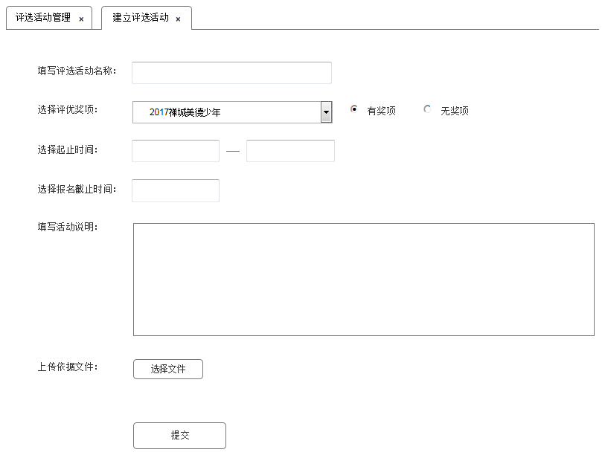

1. 填写活动名称，选择活动奖项。
2. 可以选择有奖项的活动或没奖项的活动。
3. 选择起止时间（起止时间只起到提示作用）。
4. 选择报名截止时间（报名时间同样只起到提示作用）。
5. 填写活动说明，活动说明的内容会显示在用户点进活动的第一页，进行展示说明。
6. 上传依据文件，可上传类型为doc/pdf/jpeg/png文件，同样会在用户点进活动的第一页进行展示并提供下载。

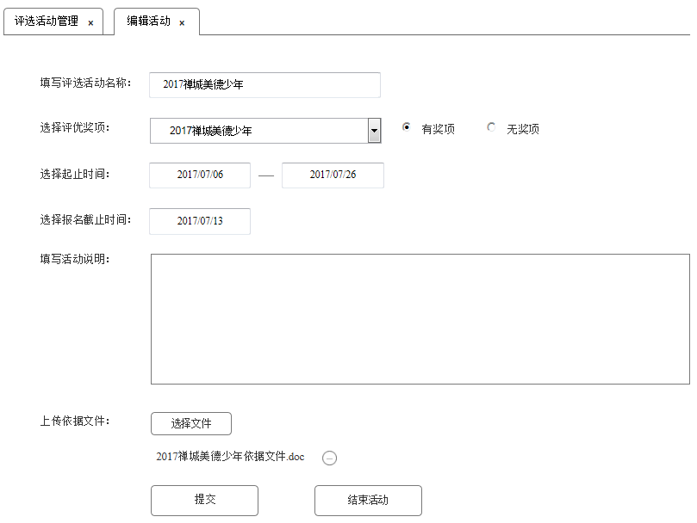

1）编辑已建立的所有评优活动。

2）可对活动内的信息进行修改、更换或删除。

3）结束活动后，活动将进入已结束状态（不会根据活动起止时间自动关闭，需手动结束活动）。

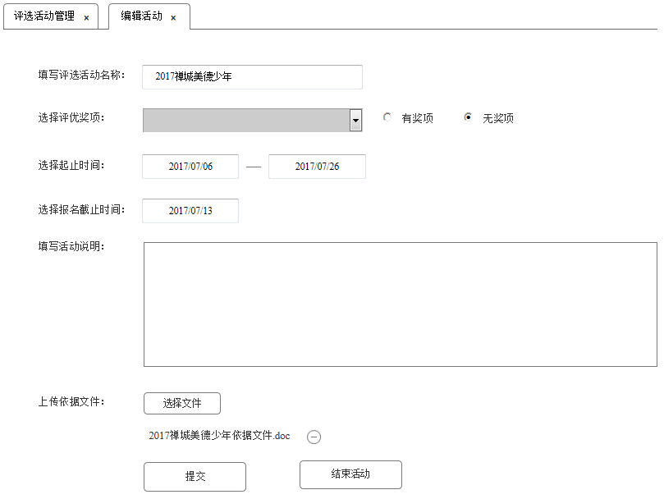

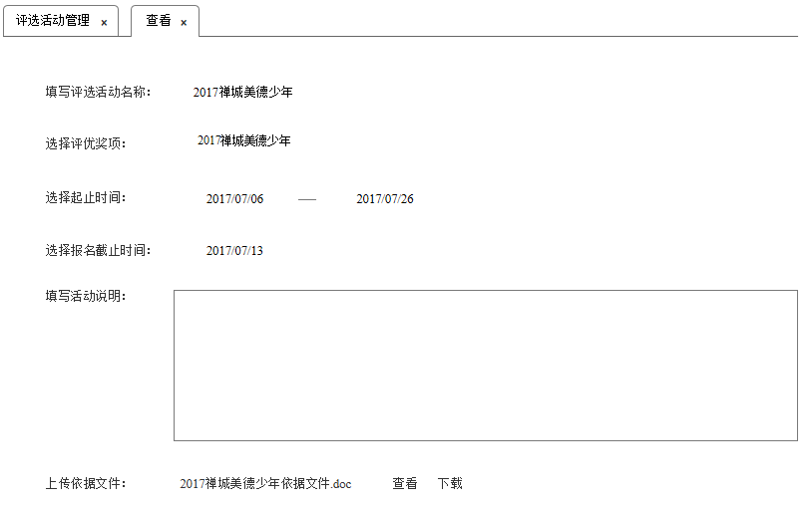

1）对已结束的活动只能可以进行查看。

2）对下载评优活动的依据文件。

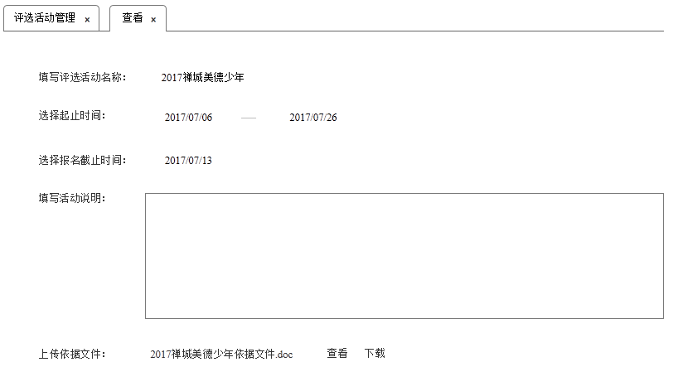

* + 1. **评优活动评定列表**

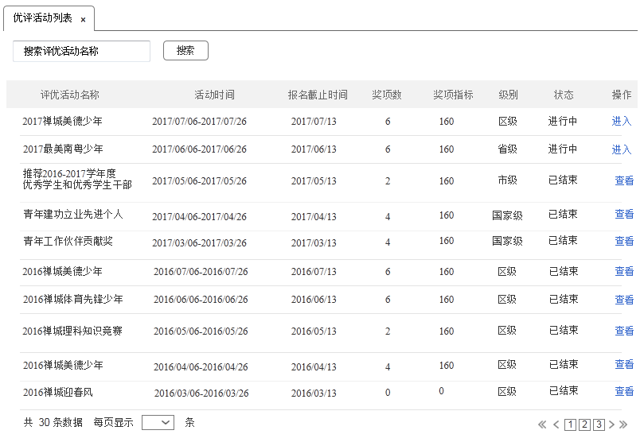

1）禅城教育局发起所有评优活动评定列表。

2）标题提供归类排序。

3）活动状态分为，进行中和已结束，进行中的活动可以进入进行相关操作，已结束的活动只能查看结果和下载、导出、追评操作。

4）可搜索优评评定活动名称。

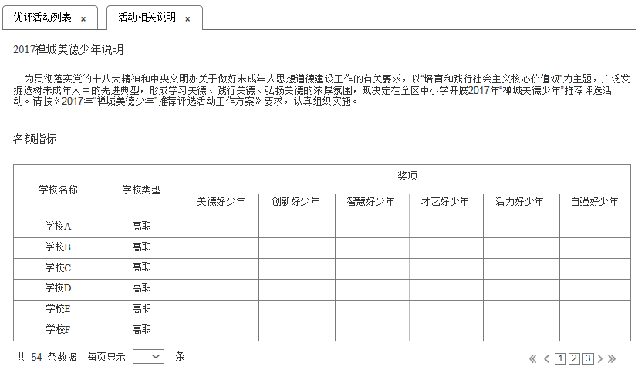

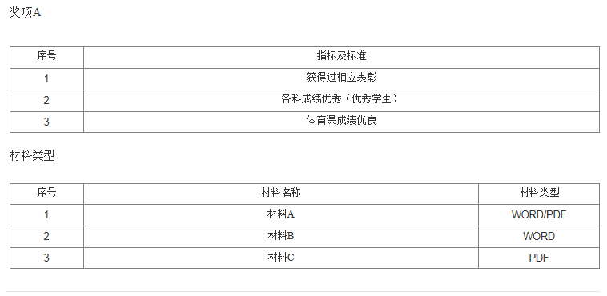

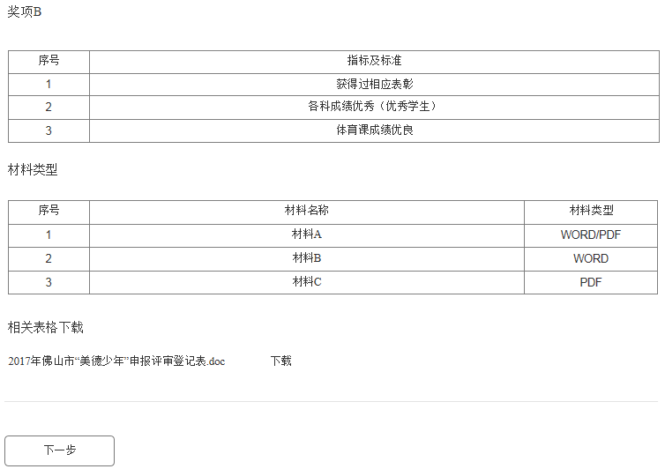

1）活动相关说明展示优评活动介绍、名额指标、各奖项的要求和需要提交的材料和类型。

2）提供相关表格下载。

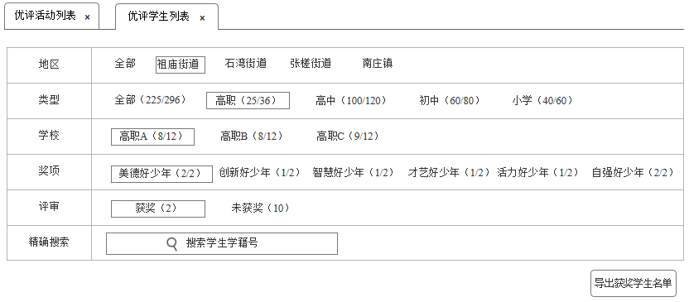 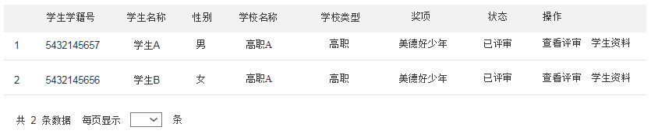

1. 提供获奖候选学生的筛选功能、地区、类型、学校、奖项、是否获奖。
2. 提供推荐获奖指标的累积计算。
3. 提供学生学籍号精确搜索。
4. 提供列表归类排序功能。
5. 提供学生教育云平台资料查询。
6. 提供获奖学生名单导出功能。

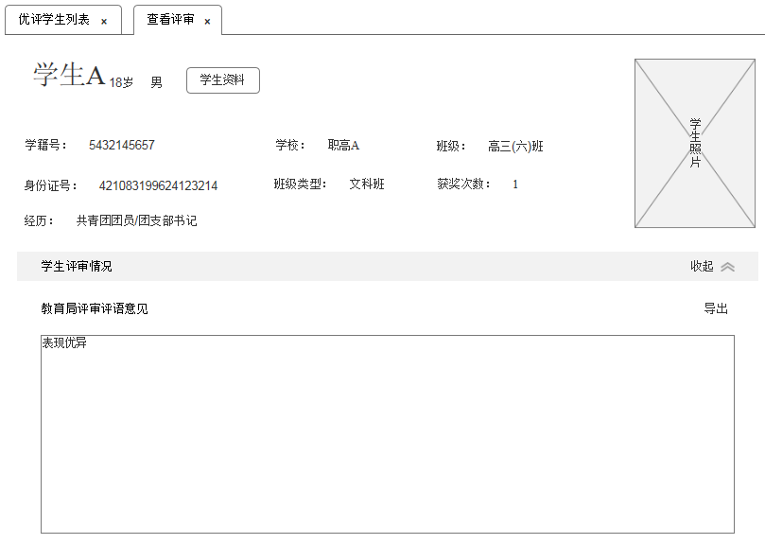 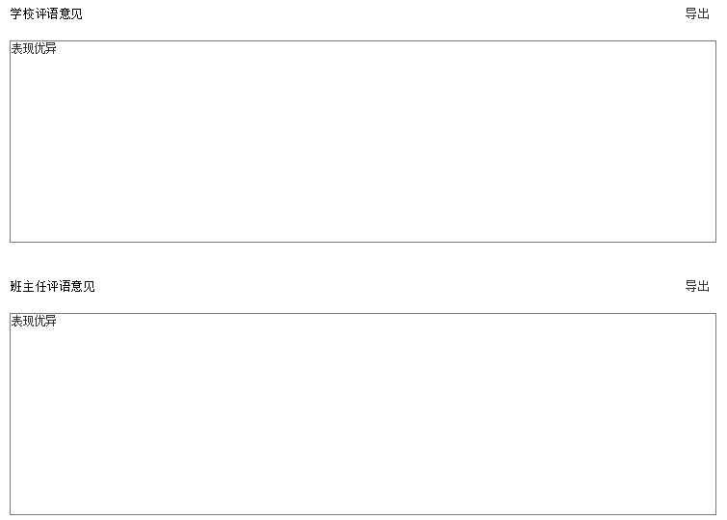



1. 已评审和评定为获奖状态的学生查看。
2. 学生的基本信息
3. 教育局的评审评语意见、学校评语意见、班主任的评语意见、评审的结论信息
4. 提供对已获奖学生的追评功能，可重新选择大于目前获奖等级（市级、省级、国家级）。
5. 撤回评定，学生将返回已评审未获奖状态。

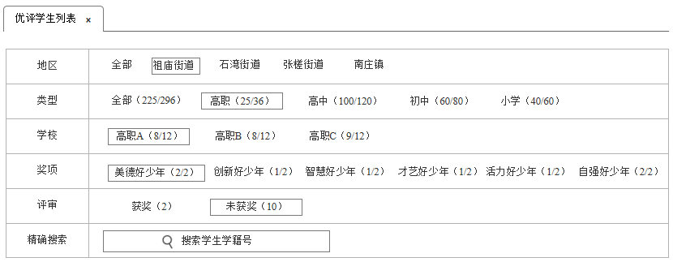

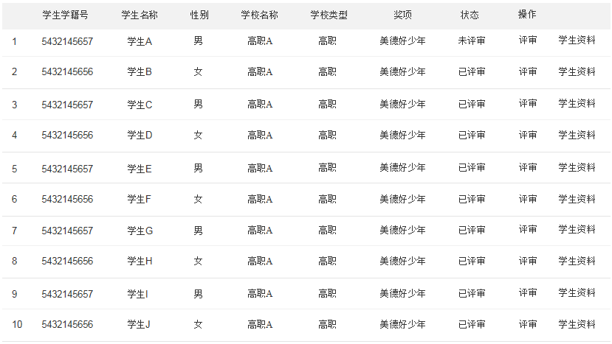

1. 已评审未获奖、未评审未获奖状态的候选学生列表。
2. 可进行评审操作、查看学生资料操作。

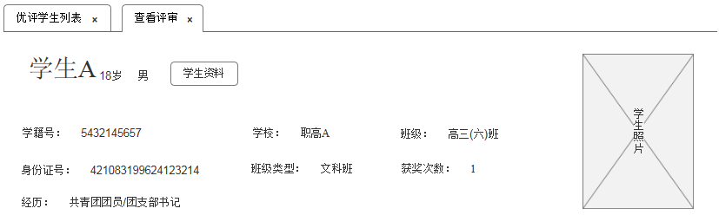 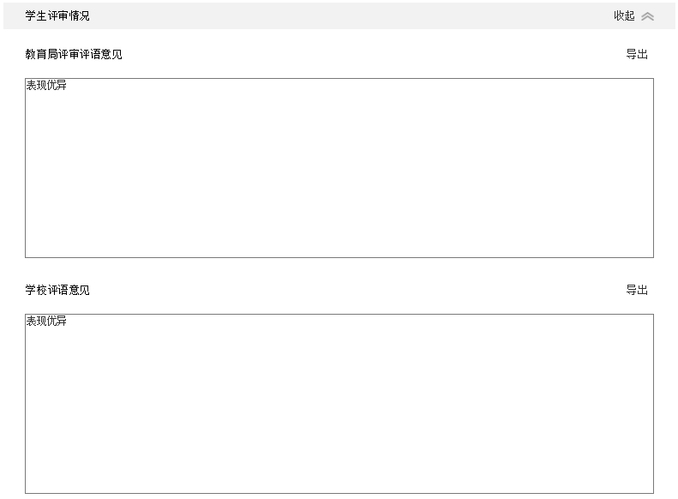 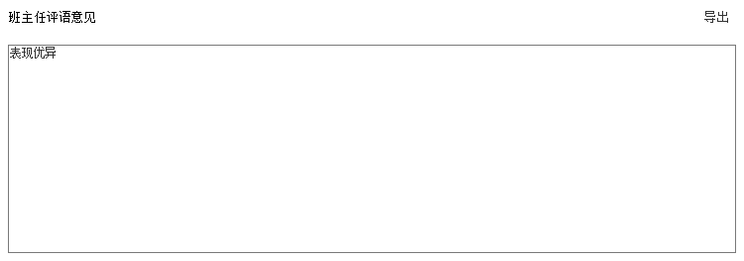 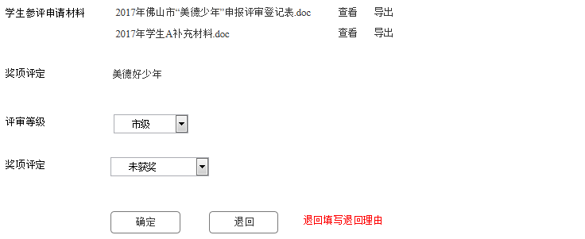

1. 已评审未获奖状态可以反复修改评审结果，可编辑教育局评审评语意见。
2. 提供提交材料以及各方评语导出功能
3. 可退回该学生申请到学校。

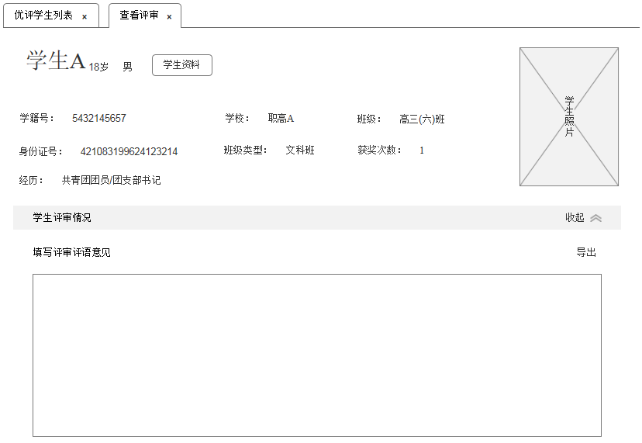



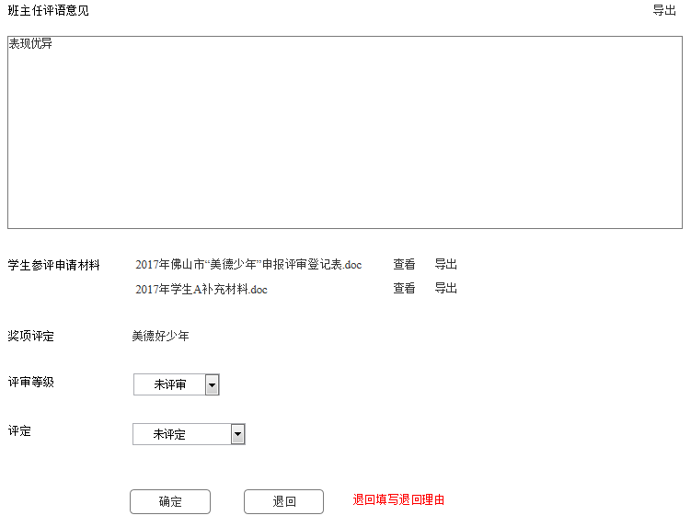

1）未评审未评定学生可，填写教育局评审评语意见，选择评审等级和是否获奖评定

2）可退回该学生到学校审核。

* 1. **学校评优活动**
     1. **评优奖项设置**

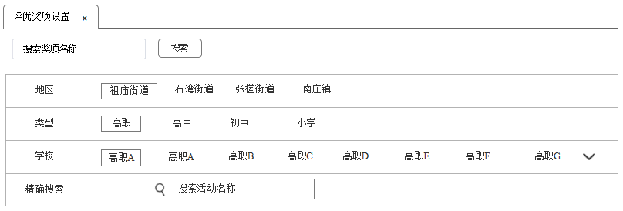 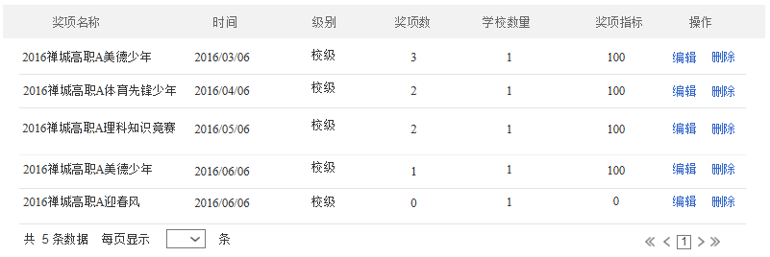

1. 筛选出各个学校建立的奖项设置。
2. 教育局账号只能编辑、删除、不能建立

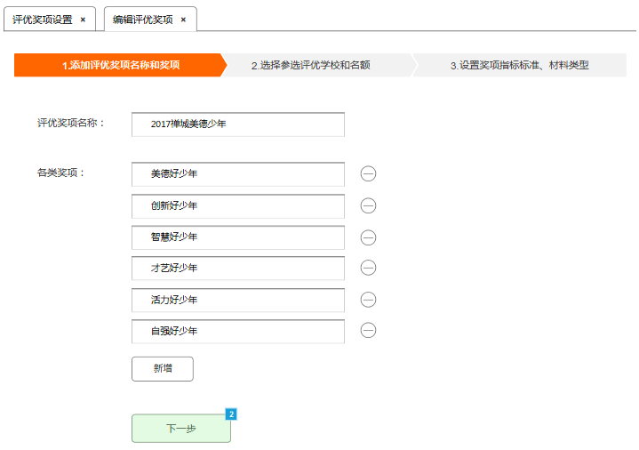

1. 相比教育局建立活动，学校的建立活动只能设置校级奖励，所以没有多选项。

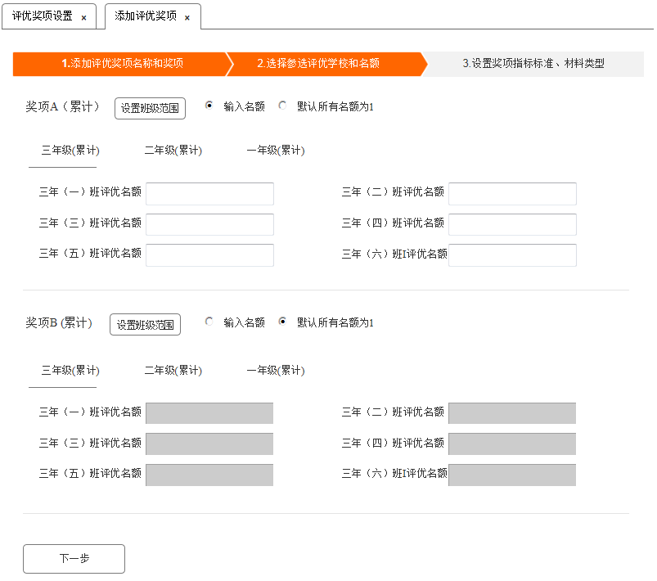

1）学校设立的奖项范围是设置班级

* + 1. **评优活动管理**

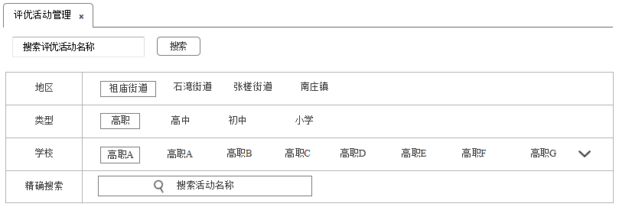 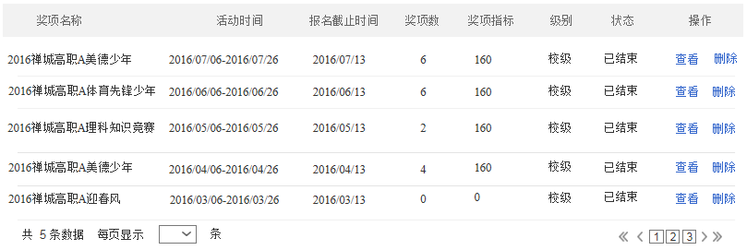

1. 筛选出各个学校建立的优评活动。
2. 教育局账号只能编辑、删除、查看，不能建立。
   * 1. **评优活动评定列表**

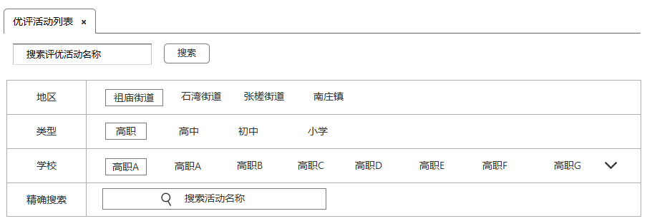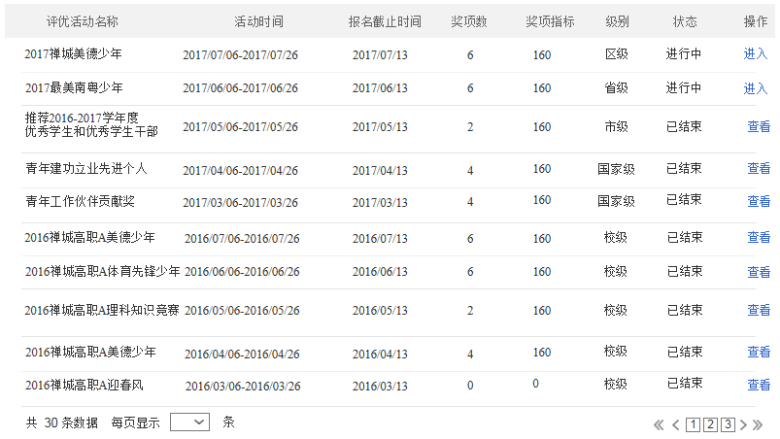

1. 列表展示教育局和该学校的评定活动列表。

2）提供学校筛选功能

3）标题提供归类排序。

4）活动状态分为，进行中和已结束，进行中的活动可以进入进行相关操作，已结束的活动只能查看结果和下载、导出、追评操作。

5）可搜索优评评定活动名称。

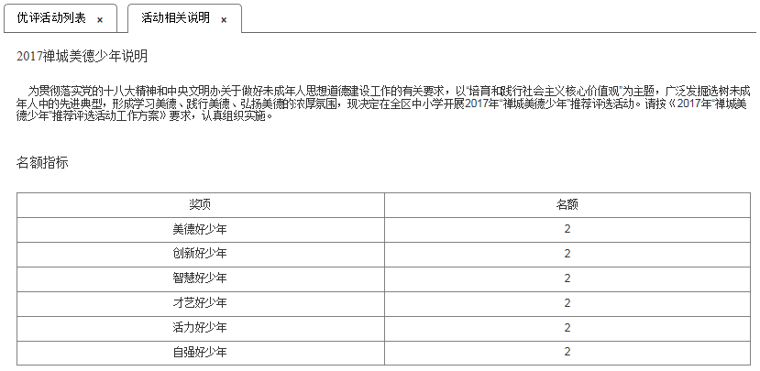

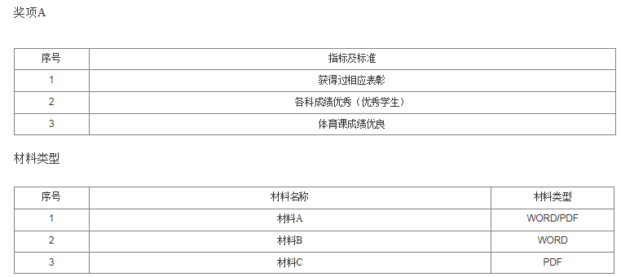

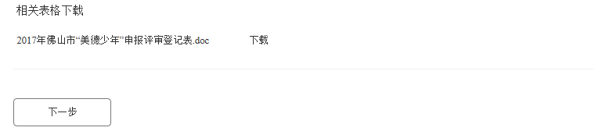

1）活动相关说明展示优评活动介绍、名额指标、各奖项的要求和需要提交的材料和类型。

1. 提供相关表格下载。

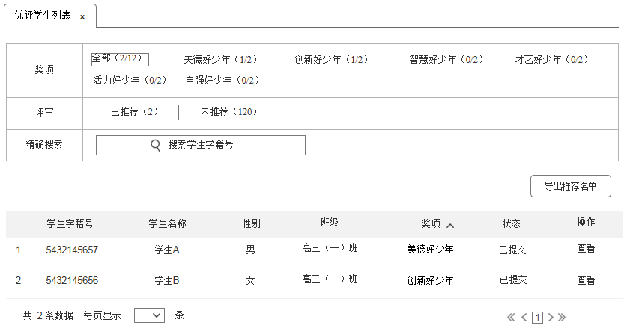

1）提供学校获奖候选学生的筛选功能、奖项、评审、是否推荐。

2）提供推荐获奖指标的累积计算。

3）提供学生学籍号精确搜索。

4）提供列表归类排序功能。

5）提供学生教育云平台资料查询。

6）提供推荐学生名单导出功能。

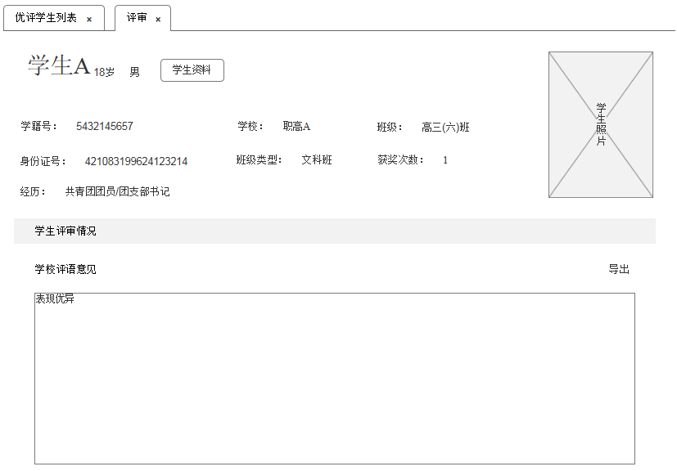

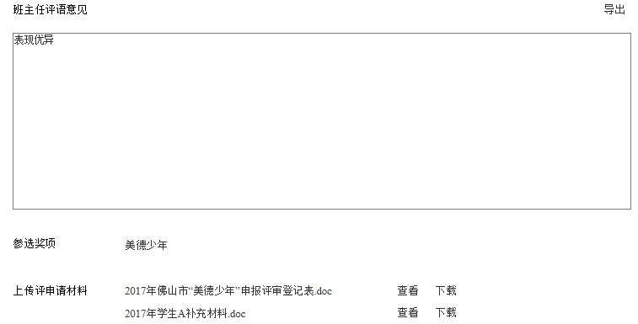

1）已推荐给教育局的学生只能由教育局退回，学校不能自行撤回。

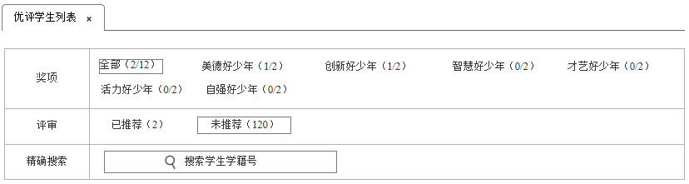 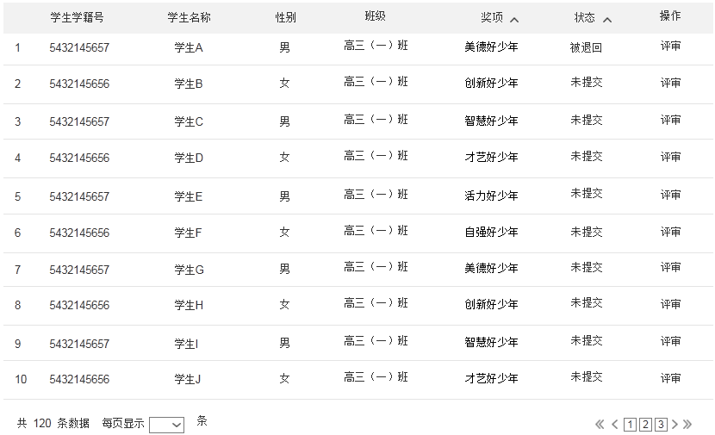

1)被退回、未提交状态的学生列表。

2)可进行评审操作、查看学生资料操作。

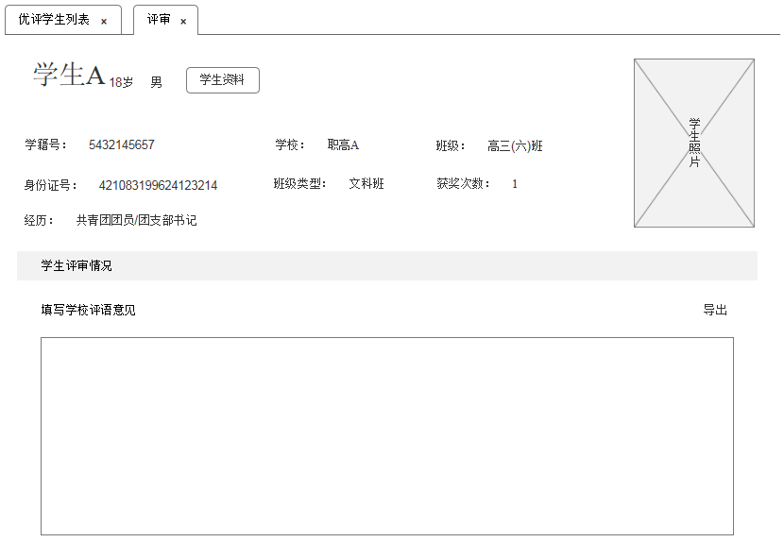 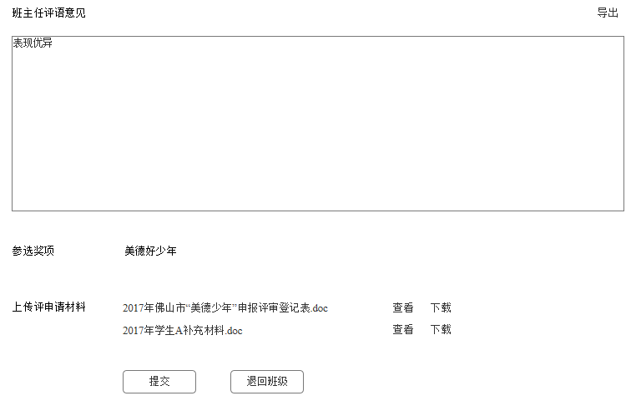

1）未推荐学生可，填写学校评审评语意见，选择评审等级和是否获奖评定

2）可退回班主任处重新修改。

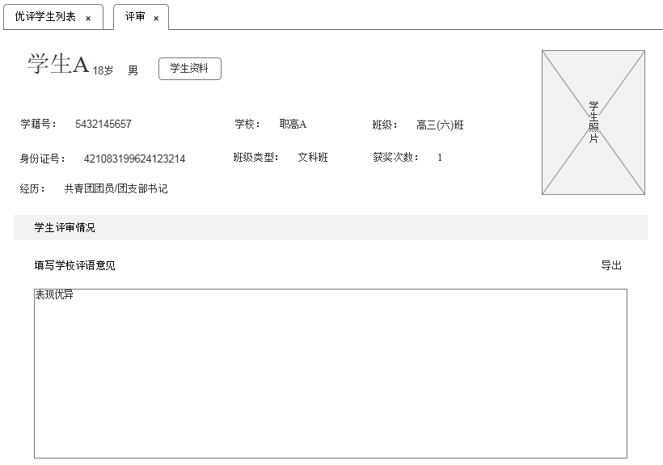

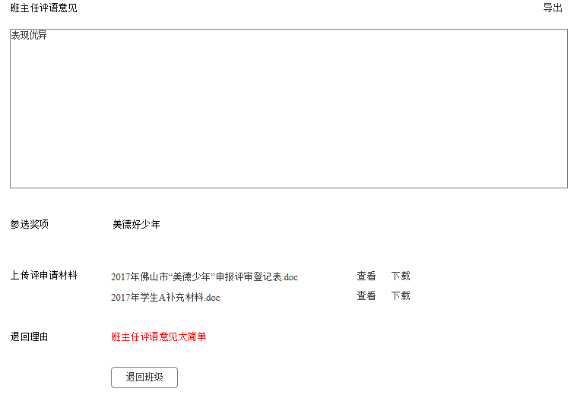

1）教育局退回申请及其理由

2）可退回班主任处重新修改。

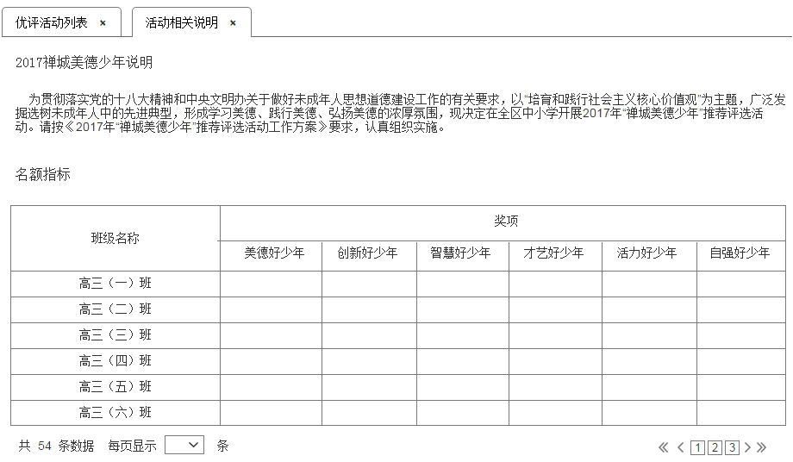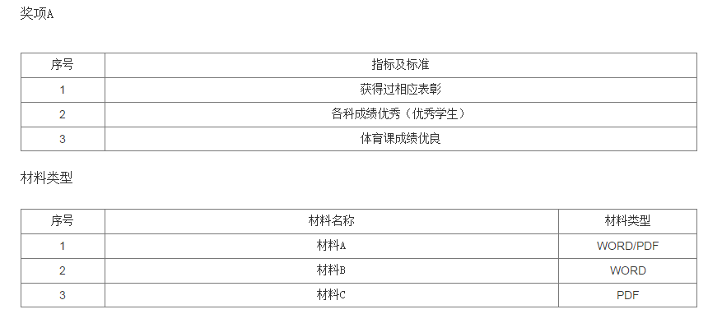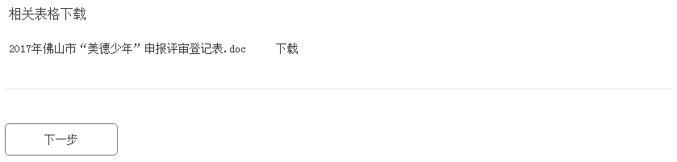

1）学校建评定活动相关说明展示优评活动介绍、名额指标、各奖项的要求和需要提交的材料和类型。

2）提供相关表格下载。

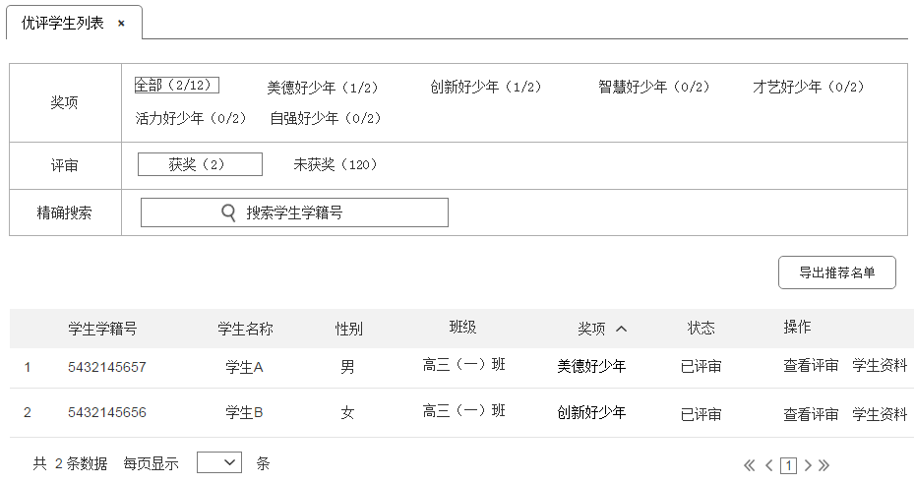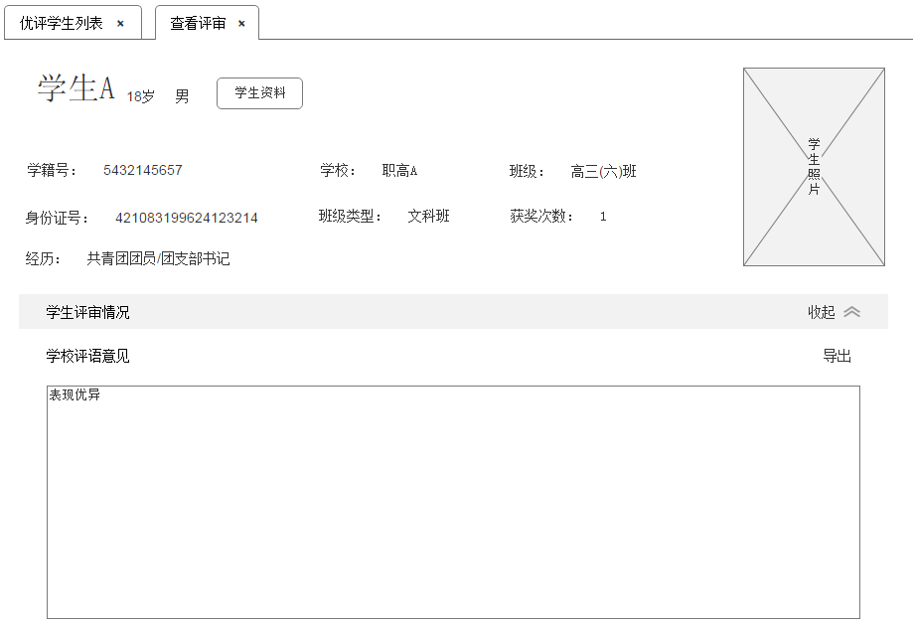

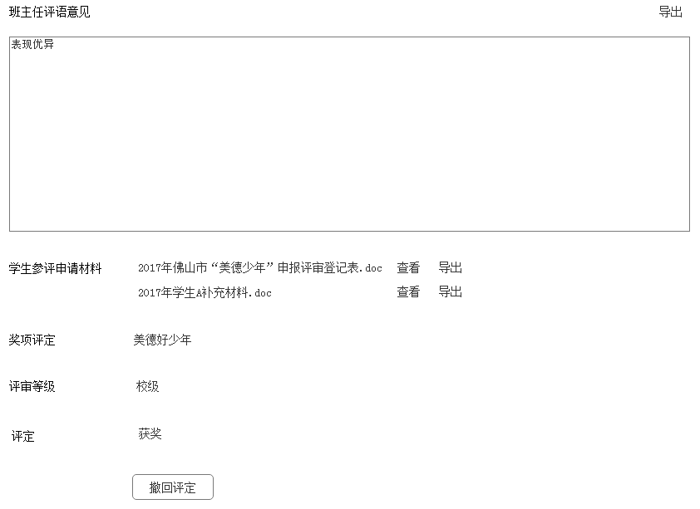

1. 已评审和评定为获奖状态的学生查看。

2）学生的基本信息

3）学校评语意见、班主任的评语意见、评审的结论信息

4）撤回评定，学生将返回已评审未获奖状态。

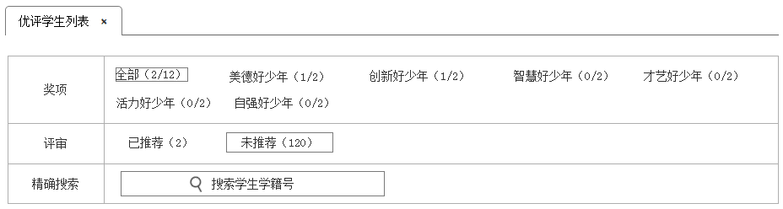 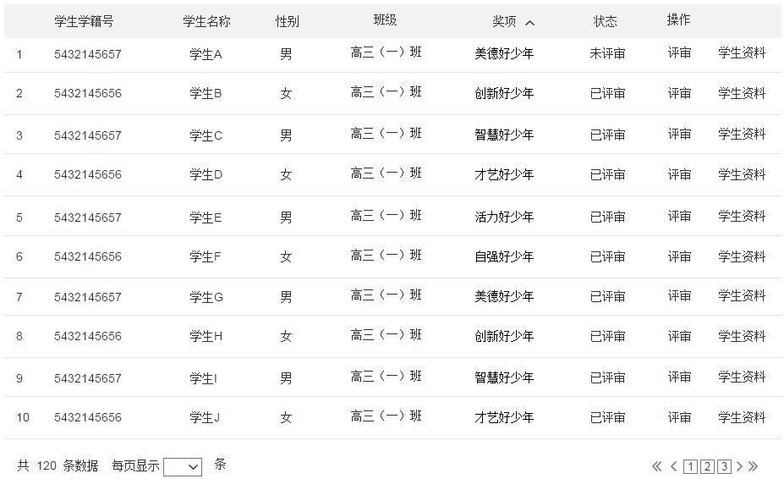

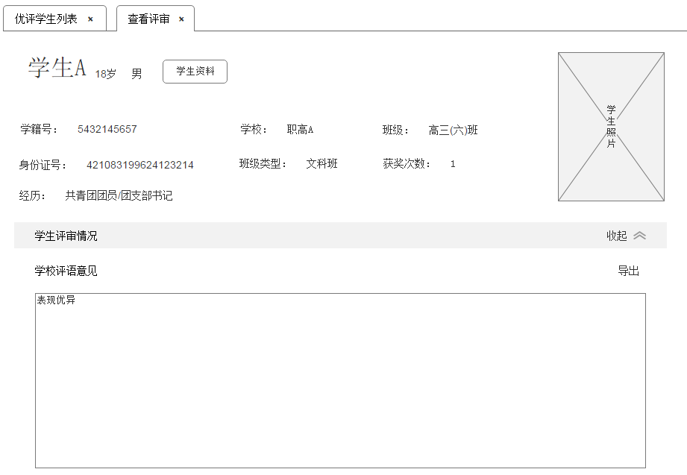 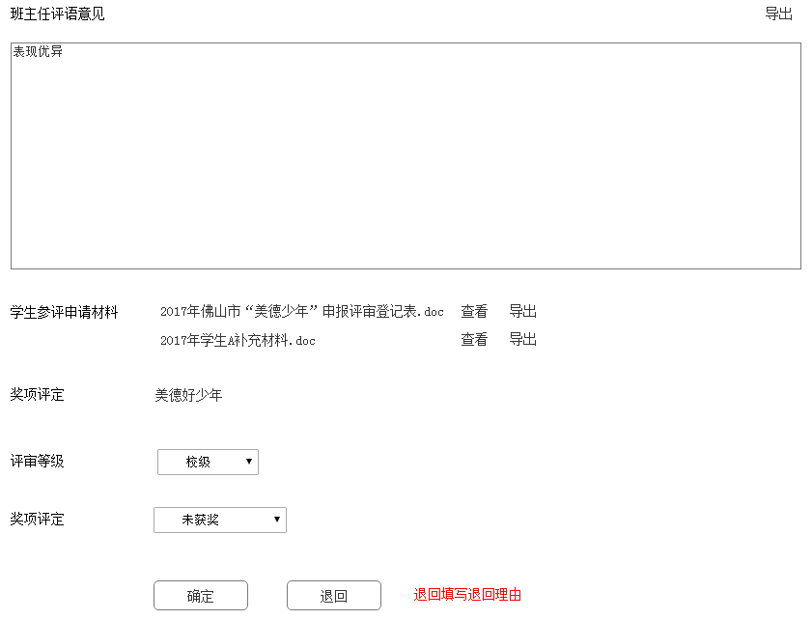

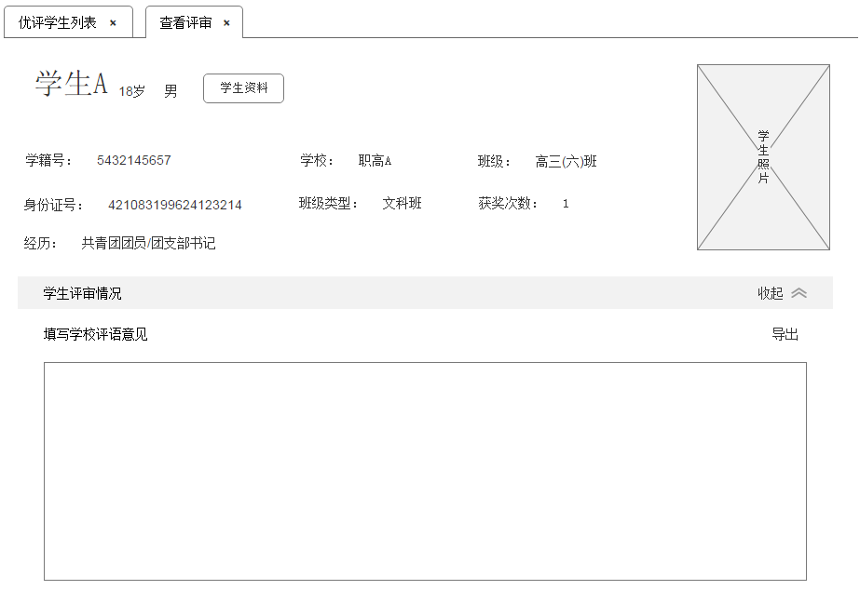

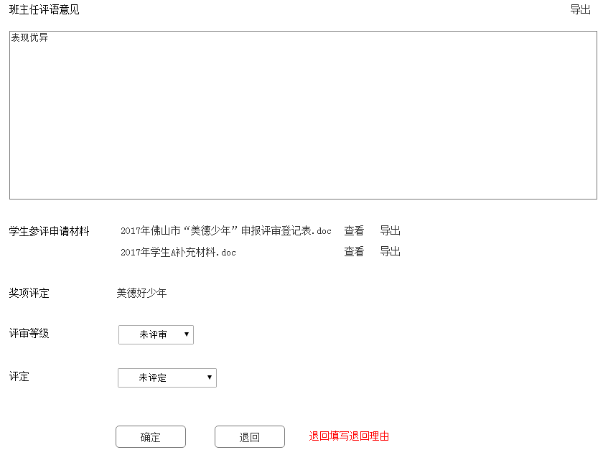

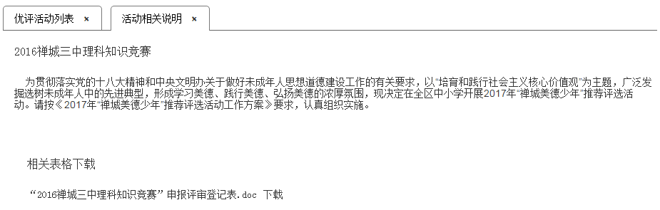



1）无奖项活动展示

* 1. **系统管理**
     1. **日志管理**

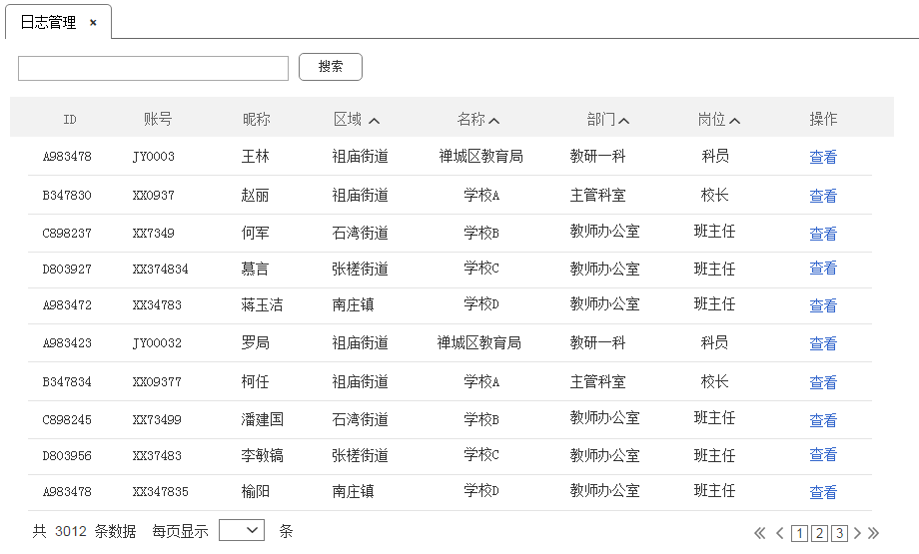

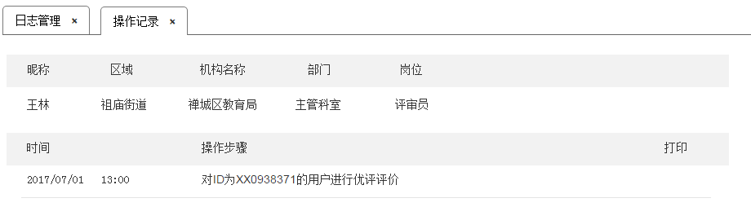

1）根据用户管理查看个人操作记录。

* + 1. **通知信息管理**

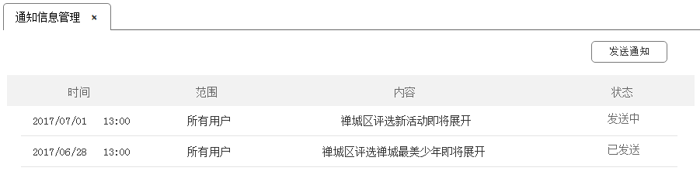

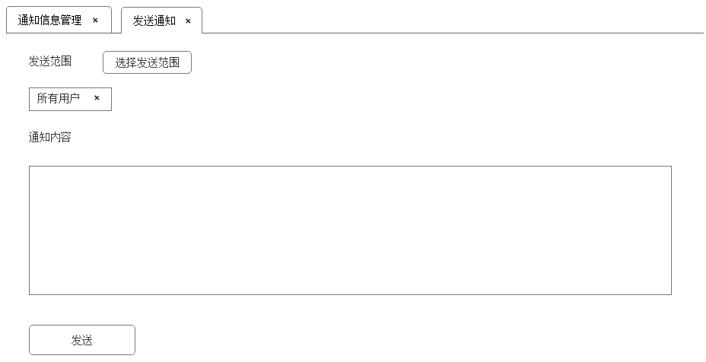

1. 对指定群体发送站内消息。
   * 1. **通知信息**

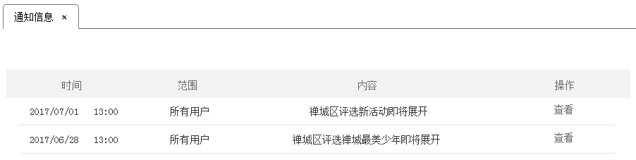

1. 用户个人站内消息。

学校身份账号功能说明

* 1. **基础设置**
     1. **部门和岗位设置**

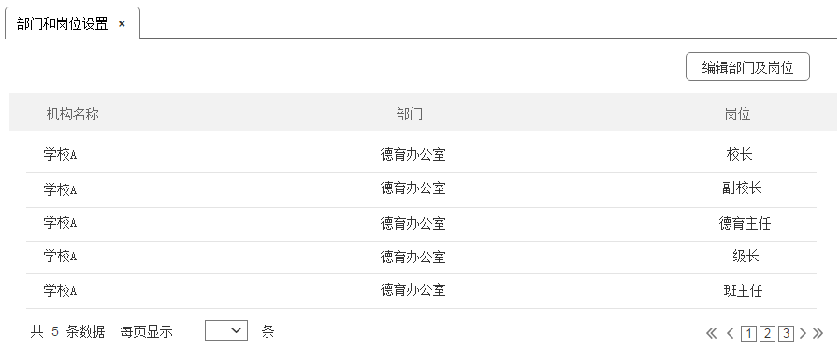

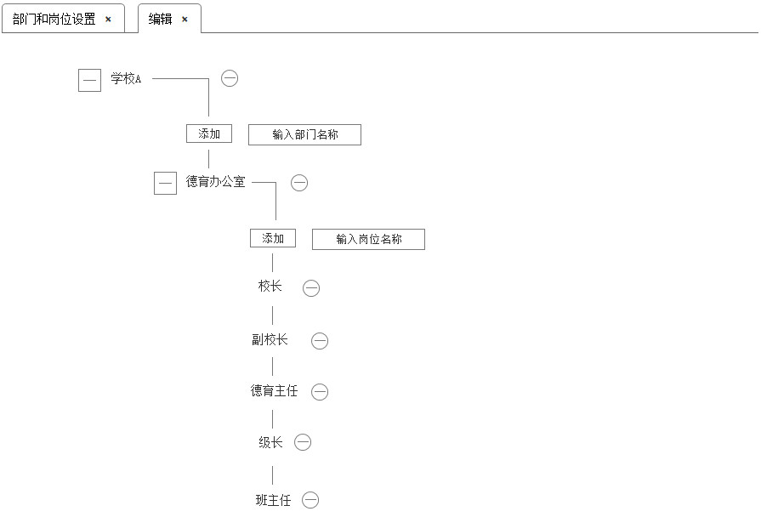

1）建立学校各个部门的岗位。

2）单位、部门及岗位由表单进行展示，可通过点击标题来进行分类排序。

3）编辑中可以编辑所有单位、部门及岗位，以树形结构展示可进行增减操作。

* + 1. **用户管理**

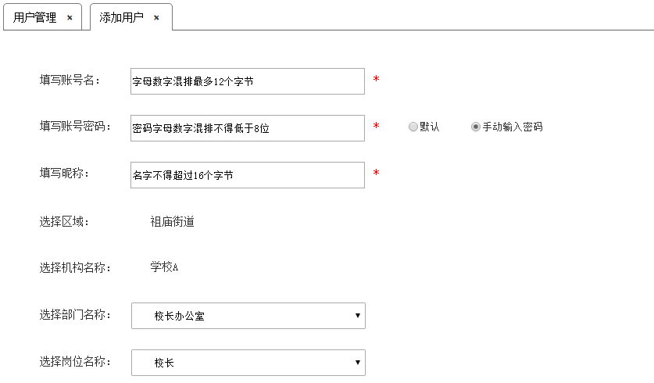

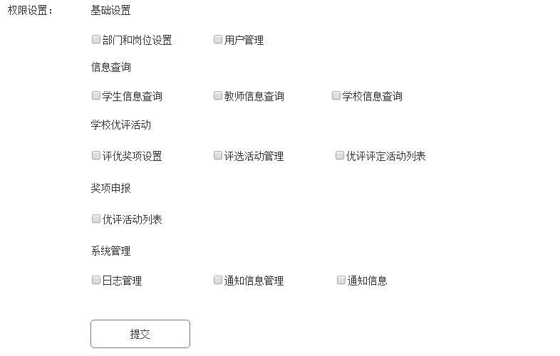

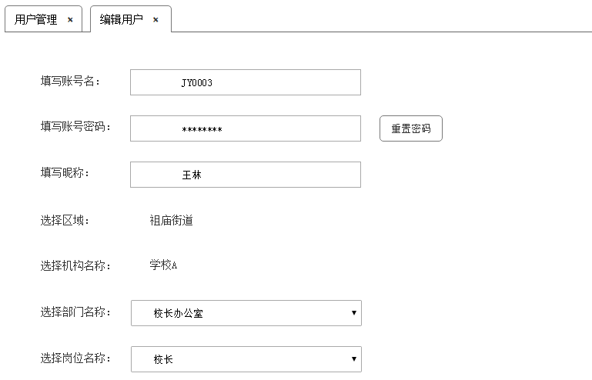

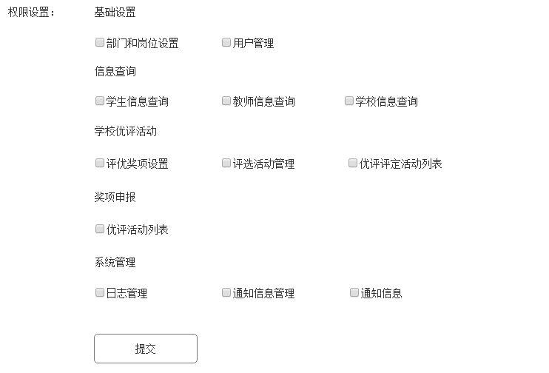

1）用户直接从教育云平台直接导入，账号密码保持与云平台导入用户数据一致。

2）提供对系统用户的搜索，以及列表用户的分类排序。

3）用户可在个人中心修改学生评优系统的密码。

4）学校新加入用户可以从添加用户中增加用户，并对用户赋予权限。

5）编辑用户可对现有用户进行编辑，编辑内容包括密码重置、组织结构和权限赋予。

* 1. **信息查询**
     1. **学生信息查询**





1）查询学生的相关信息，为教育局评定人员、学校班主任等提供选拔学生的相关资料。

2）提供按地区、类型、学校的筛选功能。

3）提供学生学籍号精准查询。

4）具体数据样式根据教育云平台提供的基础数据接口进行调整。

* + 1. **教师信息查询**





1）查询教师的相关信息相关资料。

2）提供按地区、类型、学校的筛选功能

3）提供教师名称精准查询

4）具体数据样式根据教育云平台提供的基础数据接口进行调整。

* + 1. **学校信息查询**





1）查询学校的相关信息相关资料。

2）提供按地区、类型的筛选功能

3）提供学校名称精准查询

4）具体数据样式根据教育云平台提供的基础数据接口进行调整。

* 1. **学校评优活动**
     1. **评优奖项设置**

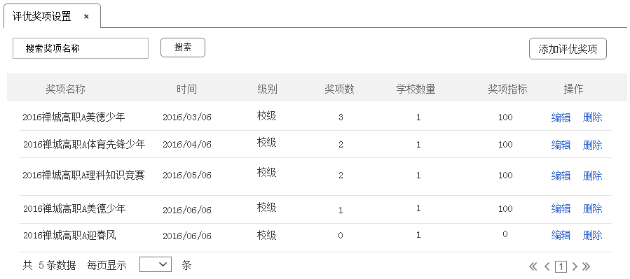

1. 筛选出各个学校建立的奖项设置。
2. 学校账号可以进行添加、编辑、删除操作



1）学校的建立活动只能设置校级奖项，所以不提供校级以上奖项选项。



1）学校设立的奖项范围是设置班级

* + 1. **评优活动管理**

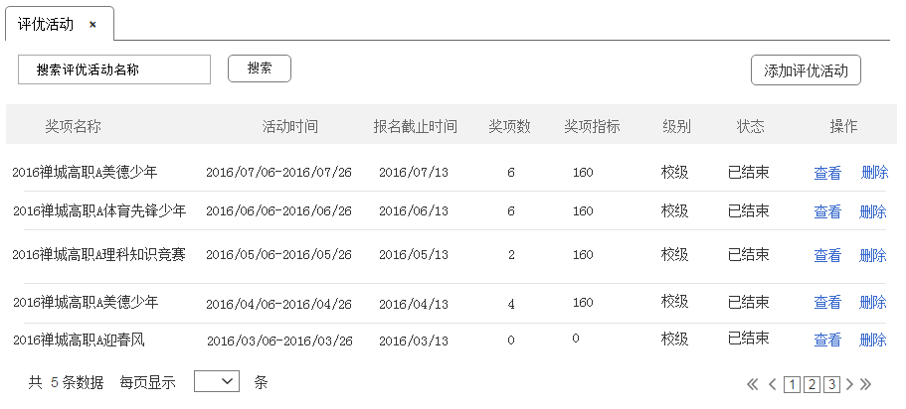

1）筛选出各个学校建立的优评活动。

2）教育局账号只能编辑、删除、查看，不能建立。

* + 1. **评优活动评定列表**

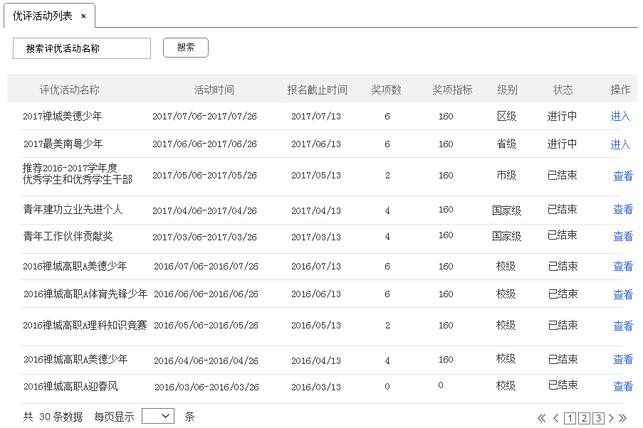

1）列表展示教育局和该学校的评定活动列表。

2）提供学校筛选功能

3）标题提供归类排序。

4）活动状态分为，进行中和已结束，进行中的活动可以进入进行相关操作，已结束的活动只能查看结果和下载、导出、追评操作。

5）可搜索优评评定活动名称。







1）活动相关说明展示优评活动介绍、名额指标、各奖项的要求和需要提交的材料和类型。

2）提供相关表格下载。



1）提供学校获奖候选学生的筛选功能、奖项、评审、是否推荐。

2）提供推荐获奖指标的累积计算。

3）提供学生学籍号精确搜索。

4）提供列表归类排序功能。

5）提供学生教育云平台资料查询。

6）提供推荐学生名单导出功能。





1）已推荐给教育局的学生只能由教育局退回，学校不能自行撤回。

 

1)被退回、未提交状态的学生列表。

2)可进行评审操作、查看学生资料操作。

 

1）未推荐学生可，填写学校评审评语意见，选择评审等级和是否获奖评定

2）可退回班主任处重新修改。





1）教育局退回申请及其理由

2）可退回班主任处重新修改。



1）学校建评定活动相关说明展示优评活动介绍、名额指标、各奖项的要求和需要提交的材料和类型。

2）提供相关表格下载。





1. 已评审和评定为获奖状态的学生查看。

2）学生的基本信息

3）学校评语意见、班主任的评语意见、评审的结论信息

4）撤回评定，学生将返回已评审未获奖状态。

 

 









1）无奖项活动展示

* 1. **奖项申报**
     1. **奖项申报**

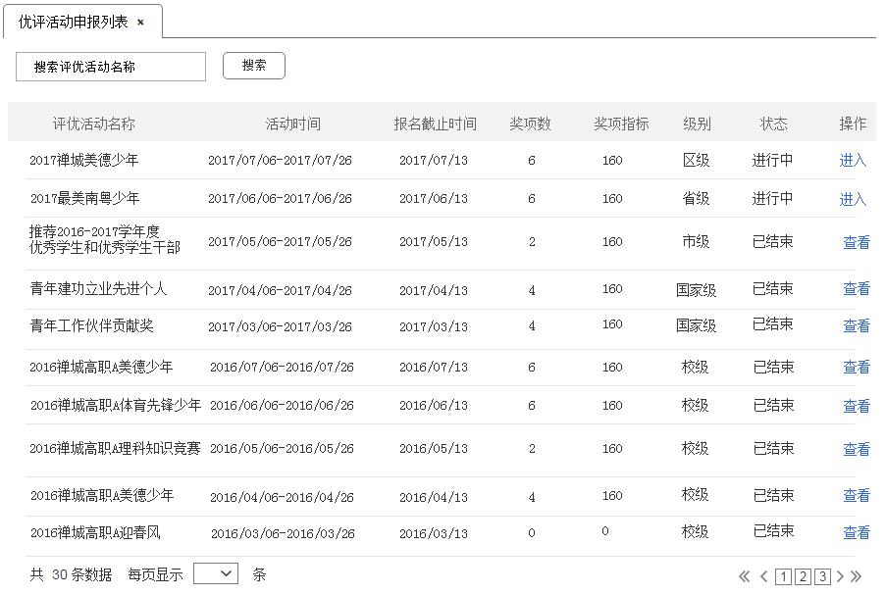

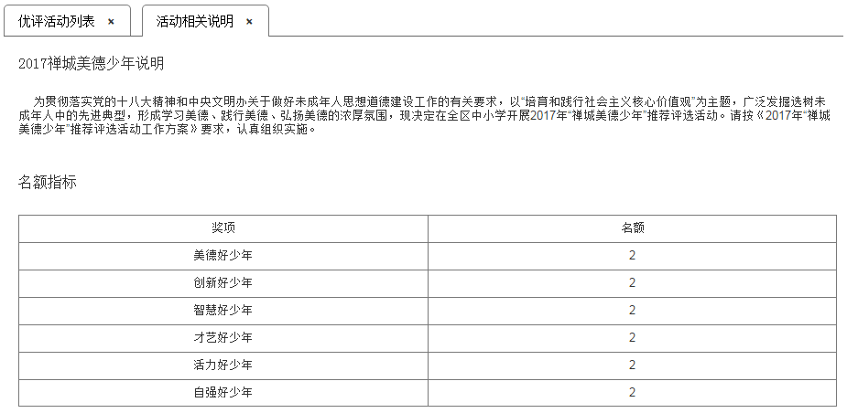

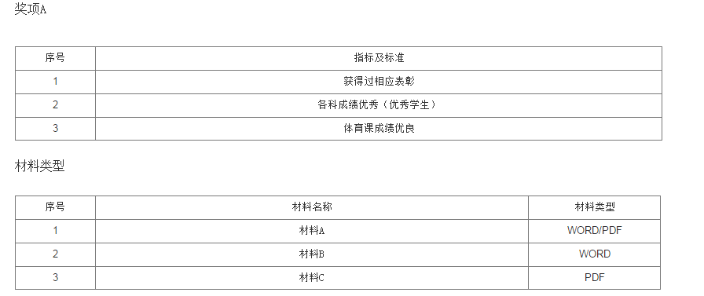 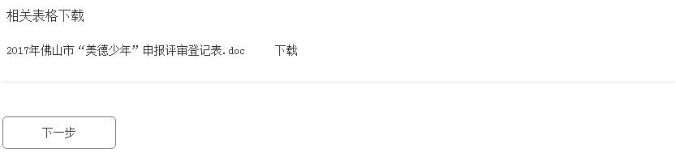

1. 申报列表中活动包括教育局建立的活动和学校自己建立的活动

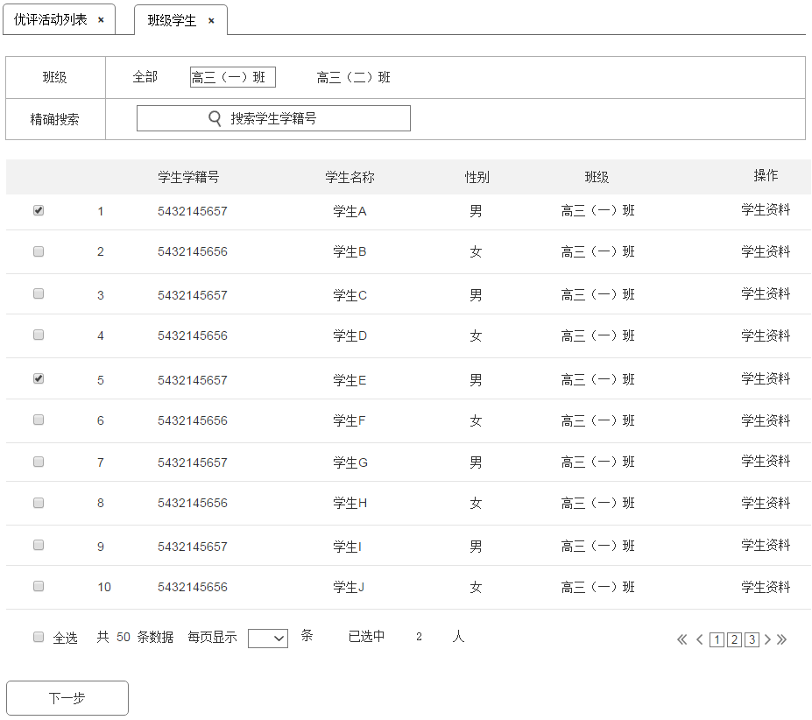

1）班主任在选择活动后，需要在自己负责的班级里面挑选认为符合条件的学生进入候选提交。

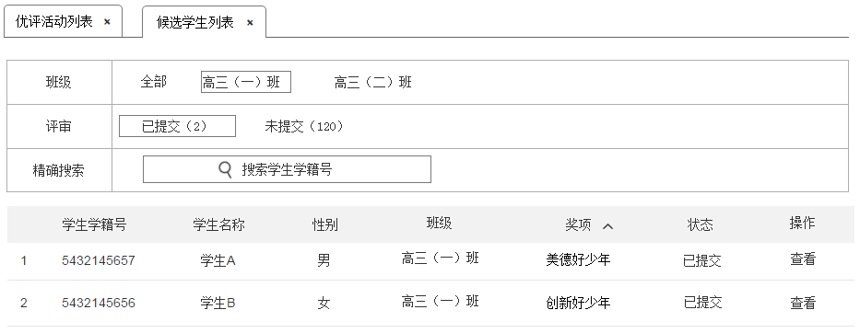

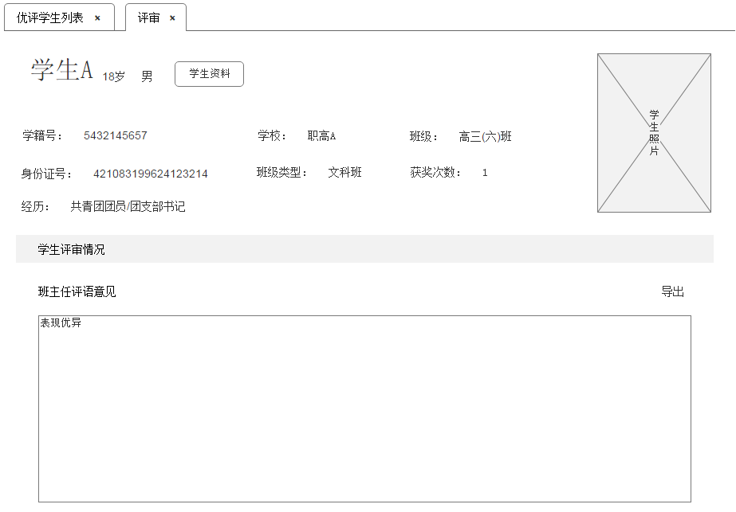

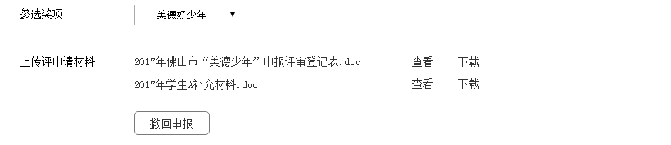

1）班主任提交上去的报告在未提交到教育局前，都可以自行撤回申报。

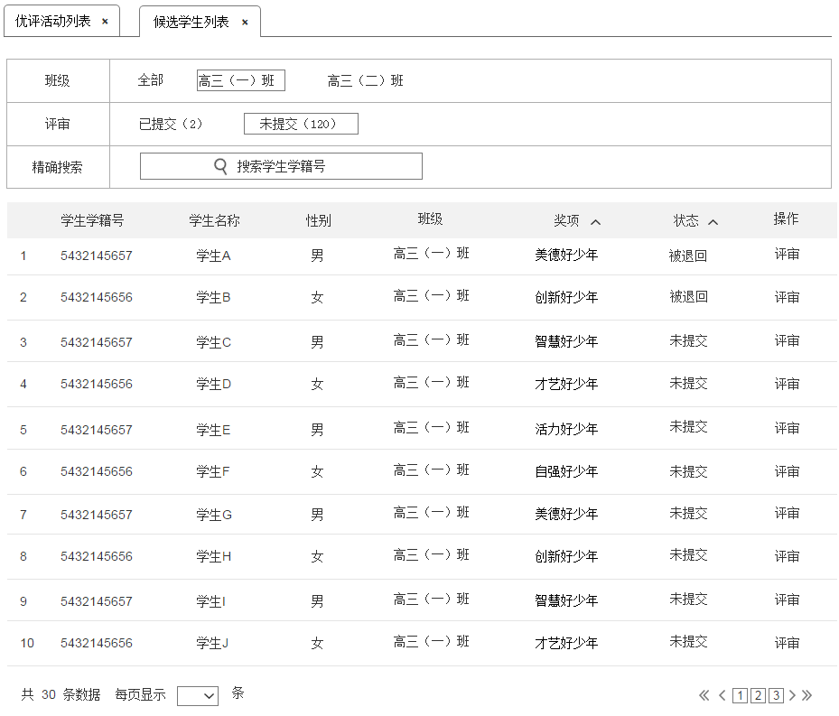

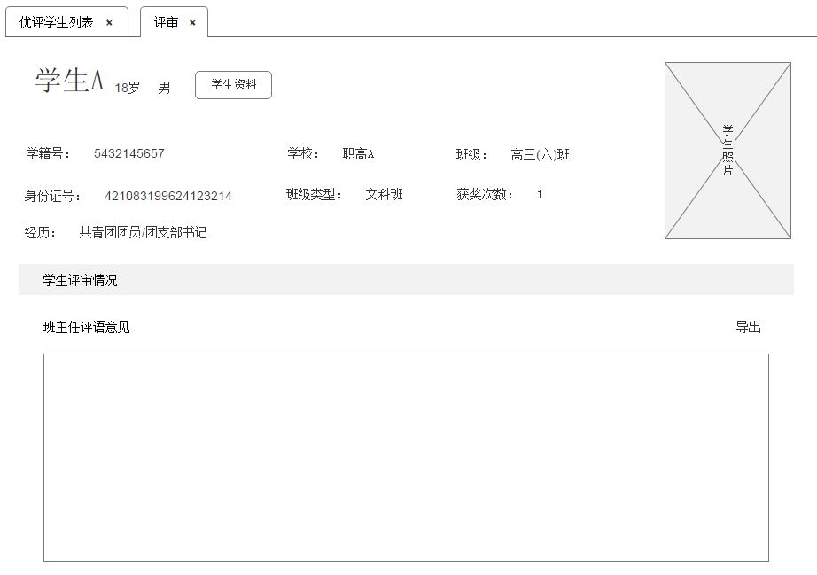 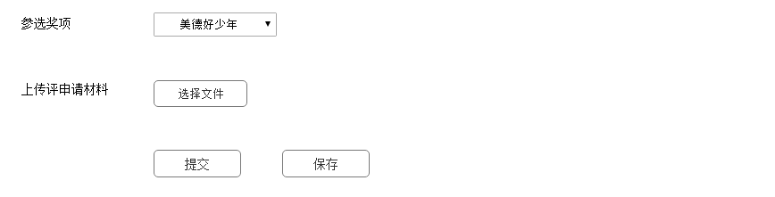

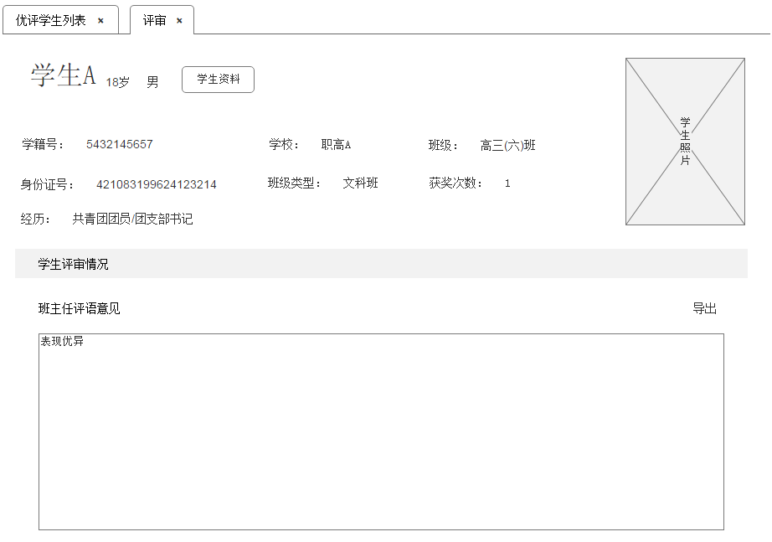

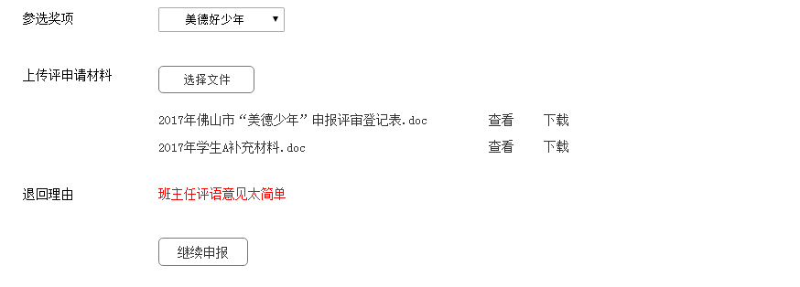

1）学校可以将班主任提交上去的学生申请退回，班主任在根据退回理由修改后，可继续申报

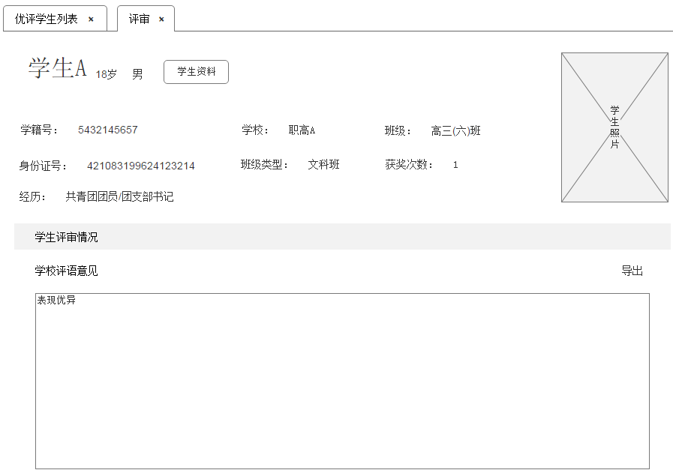

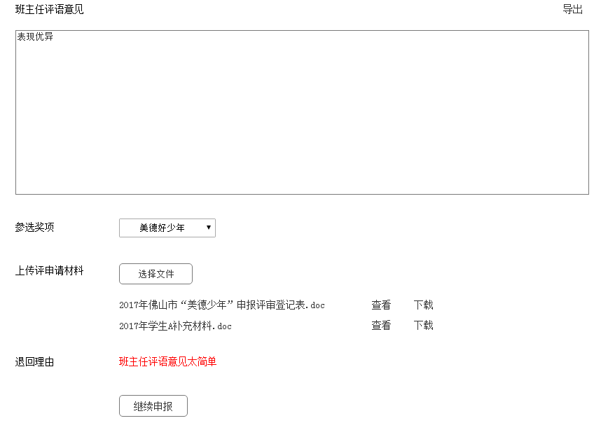

1）学校推荐上去的学生，被教育局退回的状态。

* 1. **系统管理**
     1. **日志管理**

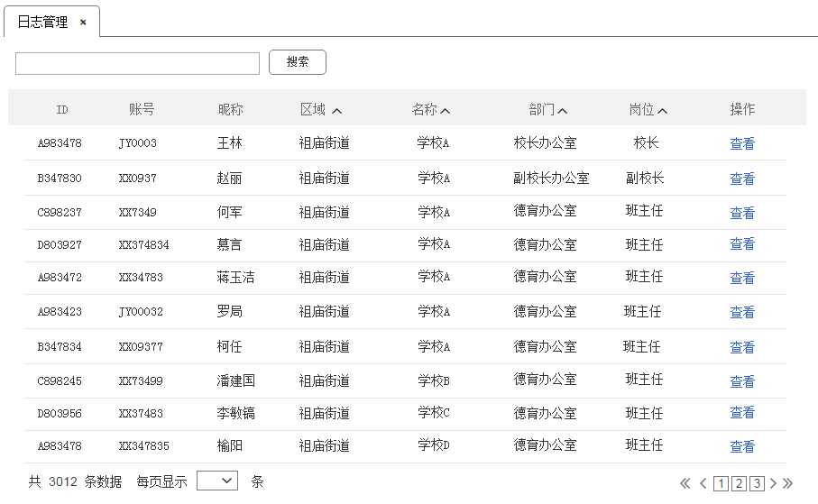

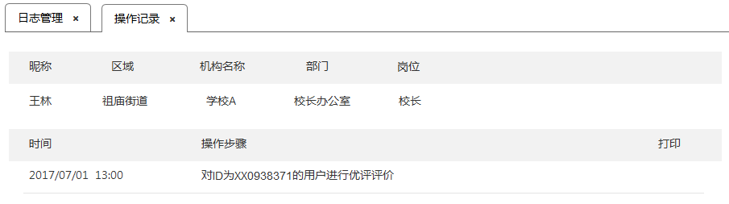

1）根据用户管理查看个人操作记录。

* + 1. **通知信息管理**



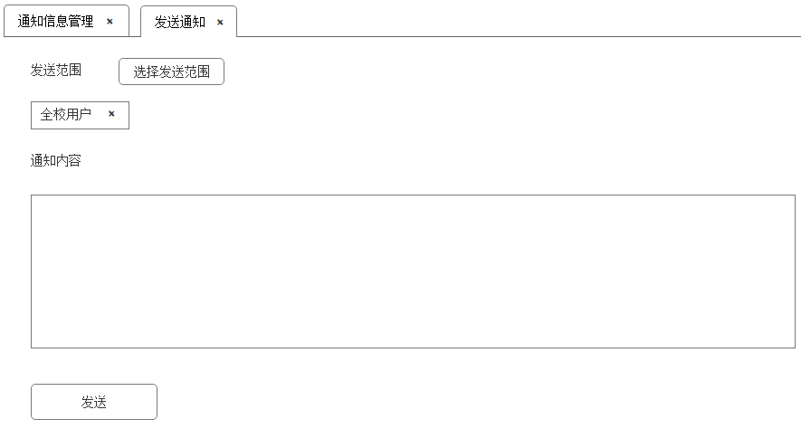

1. 学校对全校范围群体发送站内消息。
   * 1. **通知信息**



1. 用户个人站内消息。
2. **确认签字**

|  |  |
| --- | --- |
| **需求确认** | |
| 本《软件需求规格说明书》是建立在双方对需求的共同理解的基础之上所达成的共识，双方同意后，后续的开发工作按照该《软件需求规格说明书》所描述的内容来进行实施。 | |
| **建设单位签字** |  |
| **监理单位签字** |  |
| **承建单位签字** |  |